2023/1. számú

TÁJÉKOZTATÓ
A TÁRSADALOMBIZTOSÍTÁSI KIFIZETŐHELYEK RÉSZÉRE

a 2023. július 1-jétől megváltozó adatszolgáltatási kötelezettséggel összefüggésben

A kötelező egészségbiztosítás ellátásairól szóló 1997. évi LXXXIII. törvény (a továbbiakban: Ebtv.) 2023. július 1-jétől hatályos 79/B. § (1) bekezdése kimondja, hogy az egészségbiztosító a megállapított, illetve folyósított pénzbeli egészségbiztosítási ellátásokról, a baleseti táppénzről, az utazási költségtérítési támogatásról, a méltányosságból engedélyezett pénzbeli ellátásokról és az egyszeri segélyről a hatáskörébe tartozó ellenőrzési feladatok hatékony ellátása, a társadalombiztosítási kifizetőhelyek Egészségbiztosítási Alappal szembeni elszámolásának biztosítása, statisztikai adatszolgáltatások előállítása és teljesítése, más szervek részére adatszolgáltatás teljesítése, továbbá jogszabályban meghatározott egyéb feladat ellátása érdekében nyilvántartást vezet.

Az előző bekezdésben meghatározott célra az egészségbiztosító nyilvántartást vezet az ellátott
- természetes személyazonosító adataira és TAJ-számára,
- családi állapotára és az ellátás szempontjából releváns hozzátartozói kapcsolatára,
- lakóhelyére és tartózkodási helyére,
- levelezési címére, folyósítási címére, szállása címére,
- bankszámlaszámára,
- biztosítási idejére,
- foglalkoztatójára, foglalkozására, munkakörére, tevékenységére,
- tanulmányi idejére,
- más rendszeres pénzellátásban való részesülése tényére és időtartamára,
- jövedelmeire,
- részére megállapított, illetve folyósított egészségbiztosítási ellátás jogcímére, az ellátásra való jogosultság és a folyósítás időtartamára, az ellátás összegére,
- keresőképtelenségére, keresőképtelenségének jogcímére,
- balesetével összefüggő körülményekre,
- részére folyósított ellátás melletti keresőtevékenység végzésének tényére,
- ellátásának megállapításához szükséges egészségügyi adatokra,
- ellátás iránti kérelmének az elbírálása során figyelembe vett gyermekre
vonatkozó adatokról, továbbá minden olyan, törvényben előírt személyes adatról vagy jogszabályban előírt egyéb adatról, amely az ellátás iránti kérelem elbírálása, az ellátás megállapítása, illetve folyósítása szempontjából jelentőséggel bír.

A fentiek szerinti, 2023. július 1-jétől létesítendő új nyilvántartás vezetése céljából a kifizetőhellyel rendelkező foglalkoztató minden hónap 20. napjáig, kizárólagosan elektronikus úton egy új formátumú adatszolgáltatást köteles teljesíteni. Adatszolgáltatást akkor is teljesíteni kell, ha a tárgyhónapban nem került sor pénzbeli egészségbiztosítási ellátás, illetve baleseti táppénz folyósítására.

Az adatszolgáltatást a kifizetőhellyel rendelkező foglalkoztató kizárólag az egészségbiztosító által erre a célra rendszeresített - a személyre szabott ügyintézési felületen (a továbbiakban: SZÜF) közzétett - nyomtatvány alkalmazásával küldheti meg az egészségbiztosító részére.

Az adatszolgáltatáson a kifizetőhellyel rendelkező foglalkoztató feltünteti

- a foglalkoztató nevét, adószámát, székhelyét,

- az adatszolgáltatás hónapját,

- az általa folyósított ellátások tárgyhavi összesített elszámolására vonatkozó adatokat,

- ellátottanként az ellátásban részesülő személyekre, szükség szerint a gyermekekre, valamint a folyósított ellátásokra vonatkozó jogszabály szerinti adatokat,

- ellátottanként a pénzbeli egészségbiztosítási, illetve a családtámogatási ellátások közötti választási szabályok alkalmazására tekintettel felmerült beszámításra vagy levonásra vonatkozó adatokat,

- ellátottanként a korábban már elszámolt ellátásokkal összefüggésben a tárgyhónapban bekövetkezett változásokra vonatkozó, jogszabály szerinti adatokat,

- tárgyhónapra összesítve a korábban már elszámolt ellátásokkal összefüggésben utólagosan, a tárgyhónapban teljesített kifizetésekkel, illetve a biztosított által visszafizetett jogalap nélküli ellátásokkal kapcsolatos, az egészségbiztosító által a kifizetőhellyel szemben hozott fizetési meghagyásban szereplő, valamint az állami adóhatóságtól visszaigénylendő közterhekkel kapcsolatos adatokat.

A hivatkozott jogszabályi rendelkezések alapján a 2023. július 1-jétől kezdődő időszakra vonatkozóan a kifizetőhelyeknek

- nem kell külön kifizetőhelyi elszámolást (EB23 jelű nyomtatvány) teljesíteniük, és

- nem kell külön statisztikai adatszolgáltatásokat (OSAP 1514., 1914., 2395., 2396.) leadniuk, hanem

a SZÜF-ön közzétett űrlap kitöltése útján kell adatszolgáltatást teljesíteniük.

Az újfajta adatszolgáltatást - a 2023. július hónapban folyósított ellátásokra vonatkozóan - első alkalommal 2023. augusztus 20. napjáig köteles teljesíteni a kifizetőhellyel rendelkező foglalkoztató. Ez azt jelenti, hogy

- a 2023. júniusban folyósított ellátásokra vonatkozóan még a jelenlegi szabályok szerinti EB23 jelű nyomtatványt kell majd benyújtani 2023. júliusban;

- a 2023. január 1 - 2023. június 30. közötti időszak tekintetében változatlanul le kell adni a jelenleg használt statisztikai adatszolgáltatásokat;

- a 2023. január 1 - 2023. június 30. közötti időszak tekintetében szükségessé fog válni egy egyszeri, soron kívüli statisztikai adatszolgáltatás, amellyel kapcsolatosan külön tájékoztató fog a későbbiekben közzétételre kerülni;
- a 2023. július 1-jétől kifizetett ellátásokról már kizárólag az újfajta adatszolgáltatás teljesíthető.

A SZÜF-ön 2023. augusztus 1-jétől lesz elérhető azon űrlap, amelyen a kifizetőhelyeknek teljesíteniük kell az adatszolgáltatási kötelezettségüket. Az űrlap az EGÉSZSÉGÜGY / EGÉSZSÉGBIZTOSÍTÁS PÉNZBELI ELLÁTÁSAI menüpontban lesz elérhető „Adatszolgáltatás a társadalombiztosítási kifizetőhelyek által folyósított egészségbiztosítási pénzbeli ellátásokról és a baleseti táppénzről” megnevezéssel.

Az adatszolgáltatást a kifizetőhelyek kétféle módon teljesíthetik:

- Azok a kisebb kifizetőhelyek, akik havonta jellemzően legfeljebb 20 db ellátást folyósítanak a biztosítottak részére, a szükséges adatokat megadhatják magán az űrlapon is. Az adatszolgáltatás ilyen módon történő teljesítése esetén a kifizetőhelynek jelenleg további teendője nincs.

- A nagyobb kifizetőhelyeknek - akik havonta több, mint 20 db ellátást folyósítanak - a saját informatikai rendszerükből elő kell állítani egy XML állományt, és ezen állományt kell mellékletként csatolni a SZÜF-ön közzétett űrlaphoz.

Azon kifizetőhelyeknek, akik XML előállítása révén kötelesek eleget tenni az újfajta adatszolgáltatási kötelezettségüknek, fel kell venniük a kapcsolatot a társadalombiztosítási feladatok ellátását támogató informatikai programjukat fejlesztő céggel, és kezdeményezni szükséges azokat a változtatásokat, fejlesztéseket, amelyek révén 2023. augusztus hónapban képesek lesznek eleget tenni az újfajta adatszolgáltatási kötelezettségüknek.

Az adatszolgáltatási kötelezettség teljesítése érdekében a Magyar Államkincstár jelen Tájékoztatóhoz csatoltan (az 1. számú mellékletbe beágyazottan) közzéteszi azon XML állomány struktúráját, amelyet majd a kifizetőhelyeknek meg kell küldeniük az egészségbiztosító részére. Ezen XML struktúrát át kell adni a kifizetőhely társadalombiztosítási feladatai ellátását támogató informatikai programját fejlesztő cég részére, hogy ez alapján megkezdhessék a szükséges fejlesztéseket. Az XML megfelelő tartalommal történő előállítása érdekében közzétételre kerül egy kitöltési útmutató is (1. számú melléklet), amely meghatározza, hogy az adatfájl egyes mezőiben milyen értékek tüntetendők fel, milyen adatokat vár el közölni az egészségbiztosító.

A SZÜF-ről az adatszolgáltatás beküldhető lesz
- Ügyfélkapuról,
- Cégkapuról és
- Hivatali Kapuról is,
továbbá arra is lesz lehetőség, hogy a kifizetőhely a beküldésre más személyt vagy szervet (céget) hatalmazzon meg. Ez utóbbi esetben a Rendelkezési Nyilvántartásban (RNY) kell meghatalmazást tenni. Az elektronikus ügyintézés szabályairól a 2. számú mellékletben érhető el részletes tájékoztatás.

A fentiekben részletezett változások nem érintik a polgári nemzetbiztonsági szolgálatokat, akik az egészségbiztosító részére az általuk megállapított és folyósított pénzbeli egészségbiztosítási ellátásokról és baleseti táppénzről kizárólag összesített elszámolási adatokra vonatkozó adatszolgáltatást teljesítenek. Az adatszolgáltatást a polgári nemzetbiztonsági szolgálatok papíralapon, minden hónap 20. napjáig kötelesek teljesíteni.

Egyúttal felhívjuk a kifizetőhelyek figyelmét, hogy 2023. július 1-jétől kezdődően szintén kizárólag elektronikus úton, a SZÜF-ön közzétett alábbi űrlapokon lesz lehetőség kezdeményezni

- a kifizetőhely létesítését: „Kérelem társadalombiztosítási kifizetőhely létesítése iránt”,

- a kifizetőhely megszüntetését: „Kérelem társadalombiztosítási kifizetőhely megszüntetése iránt”,

- a kifizetőhely működésével kapcsolatos bárminemű bejelentés megtételét: „Bejelentés társadalombiztosítási kifizetőhely működésével összefüggésben”.

Ezen űrlapok 2023. július 1-jétől lesznek elérhetők a SZÜF-ön, szintén az EGÉSZSÉGÜGY / EGÉSZSÉGBIZTOSÍTÁS PÉNZBELI ELLÁTÁSAI menüpontban.

Amennyiben a 2023. július 1-jétől hatályos jogszabályi változásokkal, a kifizetőhelyek által előállítandó XML állománnyal, a SZÜF-ös űrlapokkal vagy az RNY-ben történő meghatalmazásokkal összefüggésben bármilyen kérdés merülne fel, szíveskedjenek bizalommal fordulni a Magyar Államkincstár Családtámogatási és Egészségbiztosítási Főosztály Egészségbiztosítási Pénzbeli Ellátások Osztályához (e-mail: penzbeli@allamkincstar.gov.hu; telefon: 1/270-8019).

Budapest, 2023. március 21.

Magyar Államkincstár
1. számú melléklet

Az előállítandó XML fájl XSD sémája:

Példa az előállítandó XML-re:

Kódszótár:

KITÖLTÉSI ÚTMUTATÓ

A TÁRSADALOMBIZTOSÍTÁSI KIFIZETŐHELYEK ÁLTAL ELŐÁLLÍTANDÓ XML-HEZ

Az XML előállításával kapcsolatos technikai, formai jellegű követelmények:

- Az XML előállítása során minden olyan mezőben, ahol az értéket előredefiniált értékkészletből kell kiválasztani, a jelen leírás szerinti angol nyelvű megfelelőket kell az állományban megadni!

- Az XML kizárólag UTF-8 kódolással állítható elő. Semmilyen más kódolás nem elfogadott.

- A SiebelMessage elemhez kapcsolódó attribútumokat a következőképpen kérjük tölteni (bármilyen egyéb, vagy üres kitöltést az egészségbiztosító szakrendszere felülír):
- MessageId=""
- MessageType="Integration Object"
- IntObjectName="MAK Int IOB Payment Office Reporting"
- IntObjectFormat="Siebel Hierarchical"

- Kérjük fokozott figyelmet fordítani az egyes XML tagek pontos használatára (például "MAKTotalSickpay", és NEM "MAKTotalsickpay" - kisbetű / nagybetű különbözőségek nem elfogadottak a feldolgozás során).

- Amennyiben a <ListOfMakOffEpellAssignee> és <ListOfMakOffEpellBenefitInclusion> blokkok nem tartalmaznak gyerek elemeket, a szülő elem üresen küldendő:

- helytelen:
<ListOfMakOffEpellBenefitInclusion>
<MakOffEpellBenefitInclusion>
</MakOffEpellBenefitInclusion>
</ListOfMakOffEpellBenefitInclusion>

- helyes:
<ListOfMakOffEpellAssignee>
</ListOfMakOffEpellAssignee>

Felhívjuk a kifizetőhelyek figyelmét, hogy a hiányosan vagy szabálytalanul benyújtott elszámolás esetén az egészségbiztosító az elszámolást elutasítja.

1. FOGLALKOZTATÓ AZONOSÍTÁSÁHOZ SZÜKSÉGES ADATOK

1.1. Foglalkoztató adatai

Megnevezés az XML-ben: Contact

Mezőnév | Mező tartalma | Kitöltése kötelező? | Megjegyzés
MAKTaxnumber | Adószám | Igen | A mező hossza 11 karakter, kötőjelek nélkül (például: 12345678141).
MAKFullname | Foglalkoztató neve | Igen | A mező hossza maximum 200 karakter lehet.

1.2. Foglalkoztató székhelye

Megnevezés az XML-ben: CutAddress

Mezőnév | Mező tartalma | Kitöltése kötelező? | Megjegyzés
Country | Ország | Igen | A mező hossza maximum 30 karakter lehet.
PostalCode | Irányítószám | Igen | A mező hossza maximum 30 karakter lehet.
City | Település | Igen | A mező hossza maximum 50 karakter lehet.
StreetAddress | Közterület neve | Igen | A mező hossza maximum 200 karakter lehet.
MAKStreetKind | Közterület jellege | Igen | A mező hossza maximum 30 karakter lehet.
MAKNo. | Házszám | Igen | A mező hossza maximum 11 karakter lehet.
MAKBuilding | Épület | Nem | A mező hossza maximum 4 karakter lehet.
MAKStairs | Lépcsőház | Nem | A mező hossza maximum 4 karakter lehet.
MAKFloor | Emelet | Nem | A mező hossza maximum 30 karakter lehet.
MAKDoor | Ajtó | Nem | A mező hossza maximum 4 karakter lehet.

2. ADATSZOLGÁLTATÁSRA VONATKOZÓ RÉSZLETEK

Megnevezése az XML-ben: HlsCase

2.1. Adatszolgáltatás hónapja

Mező neve az XML-ben: MAKMonthOfReporting

Kitöltése kötelező.

Az adatot éééé.hh. formátumban kell megadni. Nem lehet későbbi, mint a beküldést megelőző hónap (vagyis a tárgyhónap).

A kifizetőhelynek minden hónapban kell adatszolgáltatást teljesítenie, akkor is, ha az elszámolás 0 forint összegű. Főszabály szerint az adatszolgáltatás a beküldést megelőző hónap. Például 2023. augusztusban (annak 20. napjáig) a 2023.07. hó tüntetendő fel.

Az adatszolgáltatás hónapja az a hónap, amelyben az ellátások kifizetése megtörtént. Tehát például 2023. augusztus hónapban a 2023. július 1 - 2023. július 31. között kifizetett ellátásokról kell adatszolgáltatást teljesíteni.

2.2. Kifizetőhelyet fenntartó foglalkoztatónál foglalkoztatott biztosítottak létszáma

Mező neve az XML-ben: MAKTotalInsuredEmployees

Kitöltése kötelező.

Maximum 5 karakter lehet, kizárólag számformátumban.
Azon foglalkoztatottak létszámát kell feltüntetni, akik a társadalombiztosítás ellátásaira jogosultakról, valamint ezen ellátások fedezetéről szóló 2019. évi CXXII. törvény (a továbbiakban: Tbj.) 6. § (1) bekezdésében foglaltak alapján biztosítottnak minősülnek.

2.3. A társadalombiztosítási kifizetőhely által folyósított ellátások

Az alábbi rovatokban az adatszolgáltatási időszakban kifizetett egészségbiztosítási pénzbeli ellátások, illetve baleseti táppénz összegeit kell feltüntetni. A közölt összegeknek meg kell egyezniük a Segélyezési pénztárnaplóban szereplő adatokkal.

2.3.1. Csecsemőgondozási díj

Mező neve az XML-ben: MAKTotalCSED

Az adatszolgáltatási időszakban kifizetett csecsemőgondozási díj összegét kell feltüntetni. Egész szám írható be, amely lehet negatív előjelű is.

2.3.2. Gyermekgondozási díj

Mező neve az XML-ben: MAKTotalGYED

Az adatszolgáltatási időszakban kifizetett gyermekgondozási díj összegét kell feltüntetni (a hallgatói gyermekgondozási díj és a nevelőszülői gyermekgondozási díj nélkül). Egész szám írható be, amely lehet negatív előjelű is.

2.3.3. Hallgatói gyermekgondozási díj

Mező neve az XML-ben: MAKTotalStudentGYED

Az adatszolgáltatási időszakban kifizetett hallgatói gyermekgondozási díj összegét kell feltüntetni. Egész szám írható be, amely lehet negatív előjelű is.

2.3.4. Nevelőszülői gyermekgondozási díj

Mező neve az XML-ben: MAKTotalFosterParentGYED

Az adatszolgáltatási időszakban kifizetett nevelőszülői gyermekgondozási díj összegét kell feltüntetni. Egész szám írható be, amely lehet negatív előjelű is.

2.3.5. Örökbefogadói díj

Mező neve az XML-ben: MAKTotalAdoptionFee

Az adatszolgáltatási időszakban kifizetett örökbefogadói díj összegét kell feltüntetni. Egész szám írható be, amely lehet negatív előjelű is.

2.3.6. Táppénz

Mező neve az XML-ben: MAKTotalSickpay

Az adatszolgáltatási időszakban kifizetett táppénz összegét kell feltüntetni (ide nem értve az ÜB elbírálásáig folyósított táppénzt és a 7-es kódos táppénzt). Egész szám írható be, amely lehet negatív előjelű is.

Táppénz-hozzájárulás alapját képezi.

2.3.7. ÜB elbírálásáig folyósított táppénz

Mező neve az XML-ben: MAKTotalUBDecSickpay

Amennyiben a baleset üzemisége az elbíráláshoz szükséges adatok hiánya miatt 25 napon belül nem bírálható el, és a rendelkezésre álló adatok alapján az igénylő táppénzre jogosult, az igénylő részére táppénz kerül megállapításra. Az ilyen jogcímen kifizetett táppénz esetén nem kell táppénz-hozzájárulást megállapítani és elszámolni.

Amennyiben a baleset üzemisége nem kerül elismerésre, és e miatt táppénz kifizetésére kerül sor véglegesen is, akkor ebben a sorban a korábbi hónap(ok)ban feltüntetett - kumulált - összege(ke)t negatív előjellel kell feltüntetni.

A táppénz megállapításáról szóló egybefoglalt, véglegessé vált döntésben meghatározott összeget a táppénz (MAKTotalSickpay) sorban kell feltüntetni, amely után a foglalkoztatót táppénz-hozzájárulás fizetési kötelezettség terheli; ezért az ilyen táppénz összegének egyharmadát a táppénz-hozzájárulás (MAKTotalSickpayContribution) mezőben kell szerepeltetni.

A táppénz-hozzájárulás megállapítását és feltüntetését a baleseti táppénz elutasításáról és a táppénz megállapításáról szóló egybefoglalt döntés véglegessé válását követő hónapban benyújtott adatszolgáltatásban kell teljesíteni.

Amennyiben a baleset üzemiségének elbírálását (elismerését) követően baleseti táppénz megállapítására kerül sor, akkor a korábbi hónap(ok)ban feltüntetett - kumulált - összege(ke)t szintén fel kell tüntetni negatív előjellel. Egyúttal a baleseti táppénz összegébe beszámított, korábban ezen a soron elszámolt összege(ke)t fel kell tüntetni a baleseti táppénz (MAKTotalAccidentalSickpay) sorban.

Egész szám írható be, amely lehet negatív előjelű is.

2.3.8. 7-es kódos táppénz

Mező neve az XML-ben: MAKTotalSevenCodeSickpay

A közegészségügyi okból foglalkozásától eltiltott, hatóságilag elkülönített személyek részére kifizetett táppénz összegét kell feltüntetni. A keresőképtelenség kódja: „7”.

Nem képezi táppénz-hozzájárulás alapját.

Egész szám írható be, amely lehet negatív előjelű is.

2.3.9. Gyermekápolási táppénz

Mező neve az XML-ben: MAKTotalGYAP

Az adatszolgáltatási időszakban kifizetett gyermekápolási táppénz összegét kell feltüntetni. Egész szám írható be, amely lehet negatív előjelű is. A keresőképtelenség kódja: „5”.

Nem képezi táppénz-hozzájárulás alapját.

2.3.10. Baleseti táppénz

Mező neve az XML-ben: MAKTotalAccidentalSickpay

Az adatszolgáltatási időszakban kifizetett baleseti táppénz összegét kell feltüntetni. Egész szám írható be, amely lehet negatív előjelű is.

2.3.11. Kifizetőhelyi költségtérítés

Mező neve az XML-ben: MAKTotalPaymentOfficeExpenses

A társadalombiztosítás pénzügyi alapjainak és a társadalombiztosítás állami szerveinek felügyeletéről szóló 1998. évi XXXIX. törvény 9. § (4) bekezdésében meghatározott költségtérítés összege. A mezőben szereplő adat meg kell, hogy egyezzen a 2.3.1-2.3.10. pontban szereplő mezők összegének 1%-val [Ebtv. végrehajtására kiadott 217/1997. (XII. 1.) Korm. rendelet 38/A. § (1) bekezdése], egész forintra kerekítve.

2.3.12. Egészségbiztosítási ellátások postaköltségei

Mező neve az XML-ben: MAKTotalPostalCharges

Az ellátások megállapításának, az ellátások iránti kérelmek elbírálásának, illetve az ezekkel összefüggő eljárási cselekményeknek a postaköltségeit kell ebben a rovatban feltüntetni.

Egész szám írható be, amely lehet negatív előjelű is.

2.3.13. Az Egészségbiztosítási Alapot terhelő kiadások összesen

Mező neve az XML-ben: MAKTotalHealthInsExpenses

Ebben a mezőben az alábbi mezők összegét kell feltüntetni:
Csecsemőgondozási díj (MAKTotalCSED)
Gyermekgondozási díj (MAKTotalGYED)
Hallgatói gyermekgondozási díj (MAKTotalStudentGYED)
Nevelőszülői gyermekgondozási díj (MAKTotalFosterParentGYED)
Örökbefogadói díj (MAKTotalAdoptionFee)
Táppénz (MAKTotalSickpay)
ÜB elbírálásáig folyósított táppénz (MAKTotalUBDecSickpay)
7-es kódos táppénz (MAKTotalSevenCodeSickpay)
Gyermekápolási táppénz (MAKTotalGYAP)
Baleseti táppénz (MAKTotalAccidentalSickpay)
Kifizetőhelyi költségtérítés (MAKTotalPaymentOfficeExpenses)
Egészségbiztosítási ellátások postaköltségei (MAKTotalPostalCharges)

2.3.14. Táppénz hozzájárulás

Mező neve az XML-ben: MAKTotalSickpayContribution

A Tbj. 25. § (5) bekezdésében meghatározott táppénz-hozzájárulás elszámolására szolgál. A mezőben szereplő adat megegyezik a Táppénz (MAKTotalSickpay) sorban szereplő összeg 1/3-val (egész forintra kerekítve).

Az összege lehet negatív előjelű is.

2.3.15. Kamat jogalap nélküli ellátás után

Mező neve az XML-ben: MAKTotalJANInterest

A kifizetőhely által jogalap nélkül kifizetett ellátás után felszámított késedelmi kamat összege [Ebtv. 66. § (2) bekezdése, 68/A. § (2) bekezdése].

Egész szám írható be, amely lehet negatív előjelű is.

2.3.16. A gyermekgondozási díjból levont gyermekgondozási támogatás (GYES, GYET) nettó összege

Mező neve az XML-ben: MAKGYESGYETDeductedFromGYED

A családtámogatási ellátást folyósító szerv által a határozatban közölt családtámogatási ellátás nettó összegéből az adatszolgáltatási időszakban levont összeget kell feltüntetni, ha a biztosított a családtámogatási ellátás helyett gyermekgondozási díjat választott. Az adatszolgáltatási időszakban levont családtámogatási ellátás összege a gyermekgondozási díj nettó összegét nem haladhatja meg.

Egész szám írható be, amely lehet negatív előjelű is.

2.3.17. A csecsemőgondozási díjból levont gyermekgondozási támogatás (GYES, GYET) nettó összege

Mező neve az XML-ben: MAKGYESGYETDeductedFromCSED

A családtámogatási ellátást folyósító szerv által a határozatban közölt családtámogatási ellátás nettó összegéből az adatszolgáltatási időszakban levont összeget kell feltüntetni, ha a biztosított a családtámogatási ellátás helyett csecsemőgondozási díjat választott. Az adatszolgáltatási időszakban levont családtámogatási ellátás összege a csecsemőgondozási díj nettó összegét nem haladhatja meg.

Egész szám írható be, amely lehet negatív előjelű is.

2.3.18. A táppénzből levont gyermekgondozási támogatás (GYES, GYET) nettó összege

Mező neve az XML-ben: MAKGYESGYETDeductedFromSickpay

A családtámogatási ellátást folyósító szerv által a határozatban közölt családtámogatási ellátás nettó összegéből az adatszolgáltatási időszakban levont összeget kell feltüntetni, ha a biztosított a családtámogatási ellátás helyett táppénzt választott.
Egész szám írható be, amely lehet negatív előjelű is.

2.3.19. A baleseti táppénzből levont gyermekgondozási támogatás (GYES, GYET) nettó összege

Mező neve az XML-ben: MAKGYESGYETDeductedFromAccSickpay

A családtámogatási ellátást folyósító szerv által a határozatban közölt családtámogatási ellátás nettó összegéből az adatszolgáltatási időszakban levont összeget kell feltüntetni, ha a biztosított a családtámogatási ellátás helyett baleseti táppénzt választott.

Egész szám írható be, amely lehet negatív előjelű is.

2.3.20. Kiutalandó összesen

Mező neve az XML-ben: MAKAmountAllocated

Ebben a mezőben szerepel a kormányhivatal / Magyar Államkincstár által a kifizetőhely részére utalandó forint összeg. A mezőben az alábbi eredményt kell feltüntetni:

Az Egészségbiztosítási Alapot terhelő kiadások összesen (MAKTotalHealthInsExpenses)
-
(Táppénz hozzájárulás (MAKTotalSickpayContribution)
+
Kamat jogalap nélküli ellátás után (MAKTotalJANInterest)
+
A csecsemőgondozási díjból levont gyermekgondozási támogatás (GYES, GYET) nettó összege (MAKGYESGYETDeductedFromCSED)
+
A gyermekgondozási díjból levont gyermekgondozási támogatás (GYES, GYET) nettó összege (MAKGYESGYETDeductedFromGYED)
+
A táppénzből levont gyermekgondozási támogatás (GYES, GYET) nettó összege (MAKGYESGYETDeductedFromSickpay)
+
A baleseti táppénzből levont gyermekgondozási támogatás (GYES, GYET) nettó összege (MAKGYESGYETDeductedFromAccSickpay))

A mezőben nem szerepelhet negatív előjelű összeg. Amennyiben a kiutalandó összeg (például valamely ellátás korrekciója miatt) kisebb lenne, mint 0, abban az esetben az adatszolgáltatást úgy kell benyújtani, hogy a mezőben 0 kerül feltüntetésre. A negatív előjelű összeget a következő havi (vagy több egymást követő havi) adatszolgáltatásban kell elszámolni. Ez egyben azt is jelenti, hogy, ha negatív érték lenne a végeredmény (amely helyett 0 kerül a mezőbe), akkor a 2.3.1-2.3.19. mezők valamelyikében is korrekciót kell végrehajtani, hogy a végeredmény (0) megfeleljen a MAKTotalHealthInsExpenses mező számítási logikájának.

Kitöltése kötelező.

3. SZEMÉLYENKÉNTI RÉSZLETEZŐ

Az alábbi adatokat annyiszor kell feltüntetni, ahány személy részére az adatszolgáltatás hónapjában ellátás került kifizetésre. Egy személyhez több ellátás is rögzíthető (például a kérelmező gyermekgondozási díj folyósítása mellett keresőtevékenységet folytat, és táppénzben részesül).

A személyenkénti részletezőben megadott adatok és a 2. Adatszolgáltatásra vonatkozó részletek fejezetben megadott adatok között nincs az XML-ben logikai összefüggés. Ez azt jelenti, hogy a 2. fejezet szerinti mezők értékei eltérhetnek a 3. fejezet releváns mezőiben feltüntetett értékek összegeitől.

3.1. Ellátásban részesülő személy adatai

Megnevezés az XML-ben: HlsCaseContact

Mezőnév | Mező tartalma | Kitöltése kötelező? | Megjegyzés
SocialSecurityNumber2 | Ellátásban részesülő személy TAJ száma | Igen | A TAJ számot 123456789 formátumban kell feltüntetni (kötőjelek nélkül).
LastName | Ellátásban részesülő személy családi neve | Igen | A mező hossza maximum 50 karakter lehet.
FirstName | Ellátásban részesülő személy utóneve 1. | Igen | A mező hossza maximum 50 karakter lehet.
MiddleName | Ellátásban részesülő személy utóneve 2. | Nem | A mező hossza maximum 50 karakter lehet.
PlaceofBirth | Ellátásban részesülő személy születési helye | Igen | A mező hossza maximum 50 karakter lehet.
BirthDate | Ellátásban részesülő személy születési dátuma | Igen | A születési időt éééé.hh.nn. formátumban kell feltüntetni.
MotherMaidenName | Ellátásban részesülő személy anyja családi neve | Igen | A mező hossza maximum 50 karakter lehet.
MAKMotherFirstName | Ellátásban részesülő személy anyja utóneve 1. | Igen | A mező hossza maximum 50 karakter lehet.
MAKMotherMiddleName | Ellátásban részesülő személy anyja utóneve 2. | Nem | A mező hossza maximum 50 karakter lehet.
M/F | Ellátásban részesülő személy neme | Igen | Ha az ellátásban részesülő neme férfi, akkor az „M” értéket, ha az ellátásban részesülő neme nő, akkor az „F” értéket kell feltüntetni.
MAKTaxnumber | Ellátásban részesülő személy adóazonosító jele | Igen | Az adóazonosító jelet 0123456789 formátumban kell feltüntetni.

3.2. Ellátásra vonatkozó adatok

Megnevezése az XML-ben: MakOffEpellBenefits

3.2.1. A szolgáltatott adat típusa

Mező neve az XML-ben: MAKOperationType

Az alábbi értékeket veheti fel.

Az egyik érték feltüntetése kötelező.

A szolgáltatott adat típusa | Megnevezés az XML-ben
Új ellátási adat | New Row
Korábban szolgáltatott adat törlése | Delete Row

A korábban szolgáltatott adat törlése típust abban az esetben kell feltüntetni, ha az adott személy esetében valamely korábban szolgáltatott adatot módosítani / javítani / törölni szükséges (például hibás adatszolgáltatás esetén, vagy ha a folyósított ellátás utólagos felülvizsgálatára került sor, és az ellátás korábban nem a jogszabályoknak megfelelően került megállapításra).

Ez esetben a korábban szolgáltatott adat az adott személyre vonatkozóan törlődni fog, a helyes adatokat az „Új ellátási adat” típus megjelöléssel kell feltüntetni. (Tehát ez esetben az adott személy duplán fog szerepelni az adatszolgáltatásban: egy „Korábban szolgáltatott adat törlése” típussal és egy „Új ellátási adat” típussal.) Előfordulhat olyan kitöltés is, hogy a korábbi adatok törlése nem párosul új ellátási adatok közlésével (például, ha korábban folyósítási adatok kerültek közlésre, és utólag megállapításra kerül, hogy a biztosított az adott ellátásra egyáltalán nem volt jogosult).

Törölni kell a korábban szolgáltatott adatokat abban az esetben is, ha az ellátásra vonatkozó adatok helyesen kerültek közlésre, azonban a gyermek adataira vagy a betudásra, beszámításra, levonásra vonatkozó adatok kerültek megadásra szerepeltetésre. A korábbi adatszolgáltatás adatainak a törlésével együtt - a helyes adatokkal - ilyenkor minden esetben szükséges az adott ellátási sorra vonatkozóan az adatszolgáltatást megismételni a hiba felfedését követő adatszolgáltatásban.

3.2.2. Azonosító

Megnevezése az XML-ben: MAKBenefitExtId

Kitöltése kötelező.

Az „Azonosító” mező érték felépítése: 1234567820230700000001, ahol:
- 12345678: „A foglalkoztató adószáma” mezőjében megadott érték első 8 karaktere,
- 202307: az „Adatszolgáltatás hónapja” mezőjében megadott év és hónap száma,
- 00000001: 8 karakterből áll, az adott XML-en belül folyamatosan 1-gyel növekvő karaktersorozat.

3.2.3. Törlendő adat azonosítója

Megnevezése az XML-ben: MAKIdToBeDeleted

Meg kell egyeznie a korábbi adatszolgáltatási időszakban azonosítóként megadott számsorral.

Amennyiben a 3.2.1. pontban foglaltak szerint egy korábbi adatszolgáltatásban már közölt adatokat (egy korábbi részletező sor bármely mezőjét) törölni szükséges, úgy a Törlendő adat azonosítójának a megadása mellett meg kell ismételni a MAKIdToBeDeleted jelzővel ellátott blokkban az összes korábban közölt mezőértéknek a kitöltését.

3.2.4. A biztosítási jogviszony megszűnését követően került az ellátás folyósításra?

Megnevezése az XML-ben: MAKPassiveBenefit

A mezőben csak abban az esetben tüntethető fel érték, ha a folyósított ellátás megnevezése Baleseti táppénz, CSED, GYED, Hallgatói GYED vagy Örökbefogadói díj.

A „Yes” vagy „No” értéket veheti fel.

Az egyik érték feltüntetése kötelező.

3.2.5. Biztosítási jogviszony megszűnésének időpontja

Megnevezése az XML-ben: MAKInsuranceEndDate

Ha a 3.2.4. pontban a „Yes” érték került feltüntetésre, megadása kötelező.

Kizárólag éééé.hh.nn. formátum fogadható el.

3.2.6. Folyósított ellátás megnevezése

Mező neve az XML-ben: MAKBenefitPlanType

A folyósított ellátás megnevezése az alábbi értékeket veheti fel.

Legalább az egyik feltüntetése kötelező.

Ellátás megnevezése | Megnevezés az XML-ben
Baleseti táppénz | Accidental Sick Pay
CSED | CSED
GYED | GYED
GYÁP | GYAP
Hallgatói GYED | Student GYED
Nevelőszülői GYED | Foster Parent GYED
Táppénz | Sick Pay
Örökbefogadói díj | Adoption Fee

Nevelőszülői GYED-re vonatkozó folyósítási adatok nem adhatók meg, ha a „Jogviszony típusa” mezőben nem „Nevelőszülői foglalkoztatói jogviszony” van kiválasztva.

3.2.7. Jogosultság (keresőképtelenség) kezdete

Megnevezése az XML-ben: MAKFirstDayOfEntitlement

Megadása kötelező.

Azt a dátumot kell feltüntetni, amikortól az ellátás megállapításra került. Például egy 2023.07.06-2023.12.20. közötti időszakra vonatkozó CSED esetén minden egyes adatszolgáltatási hónapban ebben a mezőben 2023.07.06-át kell megadni.

A jogosultság első napja nem lehet későbbi, mint a jogosultság vége.

Táppénz, GYÁP és Baleseti táppénz esetén ugyanebben a mezőben kell megadni a keresőképtelenség kezdetét, amely nem lehet későbbi, mint a keresőképtelenség vége. Hosszabb időn keresztül folyamatosan fennálló keresőképtelenség esetén az egymást követő adatszolgáltatási hónapokban mindig a keresőképtelenség legelső napját kell megadni. Például, ha 2023. július, augusztus és szeptember hónapban is folyósításra kerül táppénz (a 2023.07.08-2023.09.16. közötti időszakra vonatkozóan) olyan módon, hogy a keresőképtelenség 2023.07.04-én kezdődött (2023.07.04-2023.07.07. között a biztosított részére betegszabadság került számfejtésre), akkor a 2023. július, augusztus és szeptember hónapokra vonatkozó adatszolgáltatásban is 2023.07.04-ét kell feltüntetni a keresőképtelenség kezdeteként.
Olyan keresőképtelenségi időszakokat, amelyek egészére vonatkozóan betegszabadság került számfejtésre, az adatszolgáltatáson megadni nem lehet és nem is kell.

3.2.8. Jogosultság (keresőképtelenség) vége

Megnevezése az XML-ben: MAKLastDayOfEntitlement

Megadása kötelező.

Azt a dátumot kell feltüntetni, ameddig az ellátásra való jogosultság megállapításra került. Például egy 2023.07.06-2023.12.20. közötti időszakra vonatkozó CSED esetén minden egyes adatszolgáltatási hónapban ebben a mezőben 2023.12.20-át kell megadni.

A jogosultság vége nem lehet korábbi, mint a jogosultság kezdő napja.

Táppénz, GYÁP és Baleseti táppénz esetén ugyanebben a mezőben kell megadni a keresőképtelenség végét, amely nem lehet korábbi, mint a keresőképtelenség kezdete. A keresőképtelenség vége mezőben megadott dátum nem feltétlenül a keresőképessé válást megelőző nap: a keresőképtelenség végeként azt a dátumot kell megadni, amely napig bezárólag az adatszolgáltatási időszakban Táppénz, GYÁP vagy Baleseti táppénz folyósítására került sor.

3.2.9. Keresőképtelenség kódja

Megnevezése az XML-ben: MAKCodeforNoEarnings

A mező az alábbi értékeket veheti fel:

Keresőképtelenség kódja | Keresőképtelenség jellege
1 | Üzemi baleset
2 | Foglalkozási megbetegedés
3 | Közúti baleset
4 | Egyéb baleset
5 | Beteg gyermek ápolása
7 | Közegészségügyi okból foglalkozástól eltiltás vagy hatósági elkülönítés
8 | Egyéb keresőképtelenség
9 | Veszélyeztetett várandósság

A keresőképtelenség kódját csak abban az esetben kell feltüntetni, ha a folyósított ellátás megnevezése (MAKBenefitPlanType) Táppénz, GYÁP vagy Baleseti táppénz.

Ha a folyósított ellátás Táppénz, a keresőképtelenség kódja 1,2,3,4,7,8,9 lehet.

Ha a folyósított ellátás GYÁP, a keresőképtelenség kódja csak 5 lehet.

Ha az adatszolgáltatás hónapjában kódváltásra kerül sor a keresőképtelenség folyamatos fennállása alatt, úgy a folyósított ellátást több sorban kell feltüntetni. Ha például 2023.07.03-2023.07.31. között került sor egy Baleseti táppénz folyósítására olyan módon, hogy a keresőképtelenség kódja 2023.07.21-ig „4”-es, 2023.07.22-től pedig „1”-es volt, akkor
- létre kell hozni egy ellátási sort a 2023.07.03-2023.07.21. közötti időszakra vonatkozóan „4” értékkel a MAKCodeforNoEarnings mezőben, és
- létre kel hozni egy másik ellátási sort a 2023.07.22-2023.07.31. közötti időszakra vonatkozóan „1” értékkel a MAKCodeforNoEarnings mezőben.

3.2.10. Naptári napi alap

Megnevezése az XML-ben: MAKCalendarDayBase

Feltüntetése kötelező, két tizedesjegy pontossággal, 00000,00 formátumban.

Negatív szám nem adható meg.

3.2.11. Számítási mód

Megnevezése az XML-ben: MAKCalcRule

A mező az alábbi értékeket veheti fel, az egyik kiválasztása kötelező.

Számítási mód | Megnevezés az XML-ben
180 napi jövedelem | daily income 180
30-179 napi jövedelem | daily income 30-179
120 napi jövedelem | daily income 120
30-119 napi jövedelem | daily income 30-119
Szerződés szerinti jövedelem | contract
Garantált bérminimum | guaranteed minimum wage
Hallgatói gyed összege | student gyed amount
Minimálbér | minimum wage
Minimálbér 55 százaléka | minimum wage 55 percent
Minimálbér kétszerese | double minimum wage
Szociális vetítési alap 150 százaléka | social benchmark 150
Kedvezményszabály | benefit rule

180 napi jövedelem (daily income 180):

Abban az esetben jelölendő, ha az ellátás típusa CSED, GYED, Hallgatói GYED, Táppénz, GYÁP, Baleseti táppénz vagy Örökbefogadói díj, és az ellátás az Ebtv. 48. § (1) bekezdésében [baleseti táppénz esetén az Ebtv. 55. § (7) bekezdésében] foglaltak alapján került megállapításra.

Amennyiben a csecsemőgondozási díjat, gyermekgondozási díjat, örökbefogadói díjat más szerv (korábbi foglalkoztató kifizetőhelye, vagy kormányhivatal) állapította meg, és az ellátás számítási módja nem ismert, a 180 napi jövedelmet (daily income 180) javasolt feltüntetni.

30-179 napi jövedelem (daily income 30-179):

Abban az esetben jelölendő, ha az ellátás típusa Baleseti táppénz és az ellátás az Ebtv. 55. § (8) bekezdésében foglaltak alapján került - tényleges jövedelem figyelembevételével - megállapításra; vagy, ha az ellátás típusa Táppénz vagy GYÁP és az ellátás az Ebtv. 48. § (4) bekezdése alapján került - tényleges jövedelem figyelembevételével - megállapításra.

120 napi jövedelem (daily income 120):

Abban az esetben jelölendő, ha az ellátás típusa CSED, GYED, Hallgatói GYED, Táppénz, GYÁP vagy Örökbefogadói díj, és az ellátás az Ebtv. 48. § (2) bekezdésében foglaltak alapján került megállapításra.

30-119 napi jövedelem (daily income 30-119):

Abban az esetben jelölendő, ha az ellátás típusa CSED, GYED, Hallgatói GYED, Táppénz, GYÁP vagy Örökbefogadói díj, és az ellátás 30-119 napi tényleges jövedelem alapján került megállapításra.

Jogszabályi háttér:
- CSED: Ebtv. 42. § (4) bekezdése;
- GYED, GYÁP, Táppénz, Örökbefogadói díj: Ebtv. 48. § (3) bekezdése;
- Hallgatói GYED: Ebtv. 42/E. § (7) bekezdése.

Szerződés szerinti jövedelem (contract):

Abban az esetben jelölendő, ha az ellátás típusa CSED, GYED, Hallgatói GYED, Táppénz, GYÁP, Baleseti táppénz vagy Örökbefogadói díj, és az ellátás szerződés szerinti jövedelem alapján került megállapításra.

Jogszabályi háttér:
- CSED: Ebtv. 42. § (4) bekezdése;
- GYED: Ebtv. 42/D. § (2)-(3) bekezdése;
- Hallgatói GYED: Ebtv. 42/E. § (7) bekezdése;
- Táppénz, GYÁP: Ebtv. 48. § (3)-(4) bekezdése;
- Baleseti táppénz: Ebtv. 55. § (8) bekezdése;
- Örökbefogadói díj: Ebtv. 42/H. § (2)-(3) bekezdése.

Garantált bérminimum (guaranteed minimum wage):

Abban az esetben jelölendő, ha az ellátás típusa Hallgatói GYED, és az ellátás a garantált bérminimum alapján került megállapításra [Ebtv. 42/E. § (5) bekezdés b) pontja].

Hallgatói gyed összege (student gyed amount):

Abban az esetben jelölendő, ha az ellátás típusa CSED vagy GYED, és az ellátás a Hallgatói GYED összege alapján került megállapításra [Ebtv. 42. § (4c) bekezdése, 42/D. § (2) bekezdése].

Minimálbér (minimum wage):

Abban az esetben jelölendő, ha az ellátás típusa Táppénz, GYÁP vagy Hallgatói GYED, és az ellátás a minimálbér alapján került megállapításra [Ebtv. 42/E. § (5) bekezdés a) pontja, 48. § (4) bekezdése].

Minimálbér 55%-a (minimum wage 55 percent):

Abban az esetben jelölendő, ha az ellátás típusa Nevelőszülői GYED. Nevelőszülői GYED esetén más érték nem választható.

Minimálbér kétszerese (double minimum wage):

Abban az esetben jelölendő, ha az ellátás típusa CSED, GYED, Hallgatói GYED vagy Örökbefogadói díj, és az ellátás a minimálbér kétszerese alapján került megállapításra.

Jogszabályi háttér:
- CSED: Ebtv. 42. § (3) bekezdése;
- GYED: Ebtv. 42/D. § (3) bekezdése;
- Hallgatói GYED: Ebtv. 42/E. § (7) bekezdése;
- Örökbefogadói díj: Ebtv. 42/H. § (3) bekezdése.

Szociális vetítési alap 150 százaléka (social benchmark 150):

Abban az esetben jelölendő, ha az ellátás típusa Baleseti táppénz, és az ellátás az Ebtv. 56. § (2) bekezdése alapján került megállapításra.

Kedvezményszabály (benefit rule):

Abban az esetben jelölendő, ha az ellátás típusa CSED, GYED, Táppénz, GYÁP vagy Baleseti táppénz, és az ellátás valamely „kedvezményszabály” alapján került megállapításra.

Jogszabályi háttér:
- CSED: Ebtv. 42. § (4a) bekezdése;
- GYED: Ebtv. 42/D. § (5) bekezdése;
- Táppénz, GYÁP: Ebtv. 48. § (5) bekezdése;
- Baleseti táppénz: Ebtv. 56. § (5) bekezdése.

3.2.12. Folyósítás kezdete

Megnevezése az XML-ben: MAKBenefitStartDate

Megadása kötelező.

Azon időszak kezdete, amelyre vonatkozóan az ellátás az adatszolgáltatás hónapjában folyósításra került. Például, ha egy 2023.07.06-2023.12.20. közötti időszakra vonatkozó CSED esetén az első utalásra 2023. augusztus 15-én kerül sor, akkor a folyósítás kezdete mezőben
- a 2023.08. havi adatszolgáltatásban: 2023.07.06.,
- a 2023.09. havi adatszolgáltatásban: 2023.09.01.,
- a 2023.10. havi adatszolgáltatásban: 2023.10.01.,
- a 2023.11. havi adatszolgáltatásban: 2023.11.01. és
- a 2023.12. havi adatszolgáltatásban: 2023.12.01.
tüntetendő fel.

Kizárólag éééé.hh.nn. formátum fogadható el.

A folyósítás kezdete dátum nem lehet korábbi, mint a jogosultság (keresőképtelenség) kezdete dátum.

3.2.13. Folyósítás vége

Megnevezése az XML-ben: MAKBenefitEndDate

Megadása kötelező.

Azon időszak vége, amelyre vonatkozóan az ellátás az adatszolgáltatás hónapjában folyósításra került. Például, ha egy 2023.07.06-2023.12.20. közötti időszakra vonatkozó CSED esetén az első utalásra 2023. augusztus 15-én kerül sor, akkor a folyósítás vége mezőben
- a 2023.08. havi adatszolgáltatásban: 2023.08.31.,
- a 2023.09. havi adatszolgáltatásban: 2023.09.30.,
- a 2023.10. havi adatszolgáltatásban: 2023.10.31.,
- a 2023.11. havi adatszolgáltatásban: 2023.11.30. és
- a 2023.12. havi adatszolgáltatásban: 2023.12.20.
tüntetendő fel.

Kizárólag éééé.hh.nn. formátum fogadható el.

A folyósítás vége dátum nem lehet későbbi, mint az adatszolgáltatás hónapjának utolsó napja, valamint a jogosultság (keresőképtelenség) vége dátum.

A biztosítási jogviszony megszűnése esetén (ha a MAKInsuranceEndDate mező töltött), az ellátás - passzív jogon történő - folyósításának időtartama nem lehet korábbi, mint a biztosítási jogviszony megszűnését követő nap. Aktívról passzívra vagy passzívról aktívra váltó ellátásokat 2 külön sorban kell feltüntetni: a passzívnál jelölve a biztosítási jogviszony megszűnését, az aktívnál nem.

Ha például egy 2023.07.06-2023.12.20. közötti időszakra járó CSED esetén 2023.08.24-én megszűnik a biztosított jogviszonya, akkor a 2023.08. havi adatszolgáltatásban
- rögzíteni kell egy ellátási sort a 2023.08.01-2023.08.24. közötti időszakra azzal, hogy a MAKPassiveBenefit mező értéke „No”, és
- rögzíteni kell egy ellátási sort a 2023.08.25-2023.08.31. közötti időszakra azzal, hogy a MAKPassiveBenefit mező értéke „Yes”, a MAKInsuranceEndDate mezőben pedig 2023.08.24. szerepel;
a Jogosultság kezdete mezőben mindkét sornál a 2023.07.06-nak, a Jogosultság vége mezőben pedig mindkét sornál a 2023.12.20-nak kell szerepelnie.

3.2.14. Ellátás mértéke

Megnevezés az XML-ben: MAKBenefitPercent

Abban az esetben töltendő ki, ha az ellátás típusa Táppénz, GYÁP vagy Baleseti táppénz. Az egyik megjelenítése kötelező.

Táppénz mértéke | Megnevezés az XML-ben
100 százalék | 100
100 százalék (kórházi) | 100 Hospital
50 százalék | 50
50 százalék (kórházi) | 50 Hospital
60 százalék | 60
90 százalék | 90
90 százalék (kórházi) | 90 Hospital

A mező értéke Táppénz és GYÁP esetén 50 százalék, 50 százalék (kórházi), 60 százalék lehet, Baleseti táppénz esetén 100 százalék, 100 százalék (kórházi), 90 százalék, valamint 90 százalék (kórházi) értéket vehet fel.

Ha az ellátás mértéke az adatszolgáltatás hónapjában változik, úgy több ellátási sort kell létrehozni. Például, ha egy Táppénz a 2023.08.06-2023.08.31. közötti időszakra vonatkozóan kerül folyósításra, és 2023.08.06-2023.08.20. között 50%, majd 2023.08.21-től pedig 60% a mértéke, akkor
- létre kell hozni egy sort a 2023.08.06-2023.08.20. közötti időszakra vonatkozóan úgy, hogy a MAKBenefitPercent mezőben „50” érték kerül szerepeltetésre, és
- létre kell hozni egy másik sort a 2023.08.21-2023.08.31. közötti időszakra vonatkozóan úgy, hogy a MAKBenefitPercent mezőben „60” érték szerepeljen.

3.2.15. Ellátás bruttó összege

Megnevezés az XML-ben: MAKGrossAmount

Kitöltése kötelező. Azt a bruttó összeget kell feltüntetni, amely a folyósítás kezdete és folyósítás vége dátum között, az adatszolgáltatás hónapjában folyósításra került.

3.2.16. A gyermek születésének várható időpontja

Megnevezés az XML-ben: MAKEstimatedDueDate

Abban az esetben töltendő, ha az ellátás típusa CSED, és az ellátás a gyermek születésének várható időpontja figyelembevételével került megállapításra.

3.2.17. Ellátás melletti keresőtevékenység

Megnevezés az XML-ben: MAKEmploymentWBenefit

Kitöltése kötelező.

Csak két értéket vehet fel („Yes” vagy „No”).

Abban az esetben lehet az értéke „Yes”, ha az ellátás típusa GYED, Hallgatói GYED, Nevelőszülői GYED vagy Örökbefogadói díj, és az ellátás folyósítása mellett a biztosított keresőtevékenységet folytatott.

Ha egy adott adatszolgáltatási hónapnak nem a teljes tartama alatt történt keresőtevékenység végzése az ellátás folyósítása mellett, úgy az adatokat két külön sorban szükséges megadni. Ha például egy 2023.07.06-2023.12.20. közötti időszakra járó Örökbefogadói díj esetén a biztosított 2023. szeptember 6-tól keresőtevékenységet folytat, akkor a 2023.09. havi adatszolgáltatásban
- szerepeltetni kell egy ellátási sort a 2023.09.01-2023.09.05. közötti időszakra vonatkozóan azzal, hogy a MAKEmploymentWBenefit mező értéke „No”, és
- szerepeltetni kell egy másik ellátási sort a 2023.09.06-2023.09.30. közötti időszakra vonatkozóan azzal, hogy a MAKEmploymentWBenefit mező értéke „Yes”.

3.2.18. Ellátásban részesülő személy jogviszonya

Mező neve az XML-ben: MAKEmployment

A jogviszony típusa az alábbi értékeket veheti fel.

Az egyik feltüntetése kötelező.

Jogviszony típusa | Megnevezés az XML-ben
Egyházi szolgálati jogviszony | Church Service
Munkavégzésre irányuló egyéb jogviszony | Other
Egyéni vállalkozó | Entrepreneur
Főállású kisadózóként bejelentett egyéni vállalkozó | KATA
Munkaviszony | Employment
Nevelőszülői foglalkoztatási jogviszony | Foster Parent
Társas vállalkozó | Social Entrepreneur
Szövetkezet tevékenységében személyesen közreműködő tag | Contributor
Állami projektértékelői jogviszony | Project Evaluation

A jogviszony típusát a Tbj. 6. § (1) bekezdésének megfelelően kell feltüntetni.

3.2.19. Baleseti táppénz jellege

Megnevezés az XML-ben: MAKAccSickpayType

Abban az esetben töltendő, ha az ellátás típusa Baleseti táppénz. Az egyik jelölése kötelező.

Baleseti táppénz jellege | Megnevezés az XML-ben
Foglalkozási megbetegedés | Occupational disease
Közcélú munka végzése során bekövetkezett baleset | Public work accident
Üzemi baleset (munkabaleset) | Work accident
Egyes társadalombiztosítási ellátások igénybevétele során bekövetkezett baleset | Accident during health care
Úti (üzemi) baleset | Road accident

3.2.20. Üzemi baleset elbírálásáig folyósított táppénz?

Megnevezés az XML-ben: MAKSickpayUBDecision
Abban az esetben töltendő, ha az ellátás típusa Táppénz.

Csak két értéket vehet fel („Yes” vagy „No”).

„Igen” értéket kell megadni, ha a táppénz folyósítására az Ebtv. 52/A. § (1) bekezdése alapján került sor. A baleset üzemiségének az elbírálását követően a korábban teljesített, „Yes” értékű MAKSickpayUBDecision mezővel rendelkező sort (sorokat) törölni kell, és egyúttal új sorban (sorokban) meg kell adni az Ebtv. 52/A. § (2) vagy (4) bekezdésének megfelelően számfejtett ellátásra vonatkozó adatokat:
- ha a baleset üzemisége végül elismerésre kerül, akkor új sorban adatszolgáltatást kell teljesíteni a baleseti táppénzről,
- ha a baleset üzemisége nem kerül elismerésre, akkor az újként létrehozott ellátási sorban - az Ebtv. 52/A. § (1) bekezdése alapján eredetileg folyósított táppénz kezdetétől - ismét adatszolgáltatást kell teljesíteni a táppénzről, de a MAKSickpayUBDecision mezőben már „No” értéket kell megadni.

3.2.21. Folyósítási cím

Megnevezés az XML-ben: RecCutAddress

Kitöltése abban az esetben kötelező, ha az ellátás folyósítása lakcímre történt.

Mezőnév | Mező tartalma | Kitöltése kötelező? | Megjegyzés
Country | Ország | Igen | A mező hossza maximum 30 karakter lehet.
PostalCode | Irányítószám | Igen | A mező hossza maximum 30 karakter lehet.
City | Település | Igen | A mező hossza maximum 50 karakter lehet.
StreetAddress | Közterület neve | Igen | A mező hossza maximum 200 karakter lehet.
MAKStreetKind | Közterület jellege | Igen | A mező hossza maximum 30 karakter lehet.
MAKNo. | Házszám | Igen | A mező hossza maximum 11 karakter lehet.
MAKBuilding | Épület | Nem | A mező hossza maximum 4 karakter lehet.
MAKStairs | Lépcsőház | Nem | A mező hossza maximum 4 karakter lehet.
MAKFloor | Emelet | Nem | A mező hossza maximum 30 karakter lehet.
MAKDoor | Ajtó | Nem | A mező hossza maximum 4 karakter lehet.

3.2.22. Folyósítási bankszámlaszám

Megnevezés az XML-ben: RecPersonalPaymentProfile

Kitöltése abban az esetben kötelező, ha az ellátás folyósítása belföldi bankszámlára történt.

Mezőnév | Mező tartalma | Kitöltése kötelező? | Megjegyzés
AccountNr1 | Bankszámlaszám első 8 számjegye | Igen | A mező hossza maximum 8 karakter lehet.
AccountNr2 | Bankszámlaszám második 8 számjegye | Igen | A mező hossza maximum 8 karakter lehet.
AccountNr3 | Bankszámlaszám harmadik 8 számjegye | Igen | A mező hossza maximum 8 karakter lehet.

3.2.23. Gyermek adatai

Megnevezés az XML-ben: MAKOffEpellAssignee

Mezőnév | Mező tartalma | Kitöltése kötelező? | Megjegyzés
MAKContactSSN | Gyermek TAJ száma | Igen (kivéve a Megjegyzés szerinti esetet) | Amennyiben a gyermek nem rendelkezik TAJ számmal, a mezőt üresen kell hagyni.  A TAJ számot 123456789 formátumban kell feltüntetni (kötőjelek nélkül).
MAKContactLastName | Gyermek családi neve | Igen | A mező hossza maximum 50 karakter lehet.
MAKContactFirstName | Gyermek utóneve 1. | Igen | A mező hossza maximum 50 karakter lehet.
MAKContactMiddleName | Gyermek utóneve 2. | Nem | A mező hossza maximum 50 karakter lehet.
MAKContactBirthPlace | Gyermek születési helye | Igen | A mező hossza maximum 50 karakter lehet.
MAKContactBirthDate | Gyermek születési dátuma | Igen | A születési időt éééé.hh.nn. formátumban kell feltüntetni.
MAKMotherLastName | Gyermek anyja családi neve | Igen | A mező hossza maximum 50 karakter lehet.
MAKMotherFirstName | Gyermek anyja utóneve 1. | Igen | A mező hossza maximum 50 karakter lehet.
MAKMotherMiddleName | Gyermek anyja utóneve 2. | Nem | A mező hossza maximum 50 karakter lehet.

A gyermek adatait csak abban az esetben kell megadni, ha a folyósított ellátás megnevezése GYÁP, GYED, Hallgatói GYED, Nevelőszülői GYED vagy Örökbefogadói díj. Ellenkező esetben a táblázat szerinti kötelezőségek nem állnak fent.

Ha a folyósított ellátás megnevezése CSED, a gyermek adatainak megadása csak abban az esetben kötelező, amennyiben az az adatszolgáltatás időpontjában rendelkezésre áll.

3.2.24. Betudásra, beszámításra, levonásra vonatkozó adatok

Megnevezés az XML-ben: MakOffEpellBenefitInclusion

A mező abban az esetben töltendő, ha az egyik szülő valamely gyermekére (gyermekeire) tekintettel olyan időszakra kér ellátást, amely időszakra a másik szülő valamely ellátást már igénybe vett, és az ezen időszakra vonatkozó jogalap nélkül felvett pénzbeli egészségbiztosítási ellátás vagy gyermekgondozási támogatás mindkét szülő erre irányuló egybehangzó nyilatkozata alapján a másik szülőnek - a közös háztartásban nevelt gyermekükre / gyermekeikre tekintettel - megállapított pénzbeli ellátás összegéből levonásra került.

A mező abban az esetben is töltendő, ha nem a szülők közötti betudásra, hanem az Ebtv. egyes választási szabályai miatti levonásra vagy beszámításra kerül sor.
A fenti eseteket kivéve - vagyis, ha egyáltalán nem merült fel a betudás, beszámítás, levonás szabályainak az alkalmazása - a 3.2.25-3.2.29. pontok egyikénél sem áll fenn kötelezőség.

3.2.25. Milyen típusú ellátás betudására, beszámítására vagy levonására került sor?

Megnevezés az XML-ben: MAKType

A mező az alábbi értékeket veheti fel, az egyik feltüntetése kötelező.

Ellátás típusa | Megnevezés az XML-ben
Családtámogatási ellátás | CST Benefit
Pénzbeli egészségbiztosítási ellátás | EPELL Benefit

3.2.26. A betudott, beszámított vagy levont ellátás jogcíme

Megnevezés az XML-ben: MAKEntitlement

A mező az alábbi értékeket veheti fel, az egyik feltüntetése kötelező.

Ellátás jogcíme | Megnevezés az XML-ben
Baleseti táppénz | Accidental Sick Pay
Csecsemőgondozási díj | CSED
GYED | GYED
GYES | GYES
GYET | GYET
GYÁP | GYAP
Hallgatói GYED | Student GYED
Nevelőszülői GYED | Foster Parent GYED
Táppénz | Sick Pay
Örökbefogadói díj | Adoption Fee

Ha az ellátás típusa (MAKType) mezőben EPELL Benefit kerül jelölésre, az ellátás jogcíme az alábbiak egyike lehet:
- Accidental Sick Pay
- CSED
- GYED
- GYAP
- Student GYED
- Foster Parent GYED
- Sick Pay
- Adoption Fee

Ha az ellátás típusa mezőben CST Benefit kerül jelölésre, az ellátás jogcíme az alábbiak egyike lehet:
- GYES
- GYET

3.2.27. A betudott, beszámított vagy levont ellátás nettó összege

Megnevezés az XML-ben: MAKNetAmount

Megadása kötelező.

A visszafizetendő pénzbeli egészségbiztosítási ellátás vagy családtámogatási ellátás nettó összegéből az adatszolgáltatás hónapjában ténylegesen betudott, beszámított vagy levont összeget kell feltüntetni.

3.2.28. A betudásról, beszámításról, levonásról rendelkező határozat száma

Megnevezés az XML-ben: MAKDecisionNum

Megadása kötelező.
A betudás, beszámítás vagy levonás tekintetében kiadott, visszafizetésre kötelező határozat száma.

Ha a visszafizetésre kötelező határozatot a GYES-ről vagy a GYET-ről a családtámogatási feladatkörében eljáró kormányhivatal adta ki, akkor a visszafizetésre kötelező határozaton feltüntetett ügyazonosítót kell megadni.

3.2.29. A visszafizetésre kötelezett személy adatai

Azon személy adatait kell feltüntetni, akit az arra illetékes hatóság visszafizetésre kötelezett. Betudás alkalmazása esetén ez a másik szülő, de beszámításnál, illetve levonásnál ugyanaz a személy is lehet, akinek a részére a kifizetőhely az ellátást folyósítja (akire vonatkozóan az adatszolgáltatást teljesíti).

Mezőnév | Mező tartalma | Kitöltése kötelező? | Megjegyzés
MAKRepayContactSSN | TAJ szám | Igen | A TAJ számot 123456789 formátumban kell feltüntetni (kötőjelek nélkül).
MAKRepayContactLastName | Családi név | Igen | A mező hossza maximum 50 karakter lehet.
MAKRepayContactFirstName | Utónév 1. | Igen | A mező hossza maximum 50 karakter lehet.
MAKRepayContactMiddleName | Utónév 2. | Nem | A mező hossza maximum 50 karakter lehet.
MAKRepayContactBirthPlace | Születési hely | Igen | A mező hossza maximum 50 karakter lehet.
MAKRepayContactBirthDate | Születési idő | Igen | A születési időt éééé.hh.nn. formátumban kell feltüntetni.
MAKRPMotherLastName | Anyja családi neve | Igen | A mező hossza maximum 50 karakter lehet.
MAKRPMotherFirstName | Anyja utóneve 1. | Igen | A mező hossza maximum 50 karakter lehet.
MAKRPMotherMiddleName | Anyja utóneve 2. | Nem | A mező hossza maximum 50 karakter lehet.
2. számú melléklet

TÁRSADALOMBIZTOSÍTÁSI KIFIZETŐHELYEK
ELEKTRONIKUS ÜGYINTÉZÉSE

2023. július 1-jétől kezdődően a foglalkoztatók kizárólag elektronikus úton, a SZÜF-ön közzétett űrlapok használatával nyújthatják be az egészségbiztosítóhoz
- a kifizetőhely létesítése iránti kérelmüket,
- a kifizetőhely megszüntetése iránti kérelmüket,
- a kifizetőhelyi adatszolgáltatást és
- a kifizetőhely működésével összefüggő bejelentéseket.

A vonatkozó űrlapok a SZÜF-ön - az EGÉSZSÉGÜGY / EGÉSZSÉGBIZTOSÍTÁS PÉNZBELI ELLÁTÁSAI menüpontban - 2023. július 1-jétől (illetve a kifizetőhelyi adatszolgáltatás tekintetében 2023. augusztus 1-jétől) válnak majd elérhetővé.

Az egyes űrlapok benyújthatók
- Ügyfélkapuról,
- Cégkapuról és
- Hivatali Kapuról is,
annak megfelelően, hogy melyik kifizetőhely milyen kapu használatára kötelezett.

E mellett lehetőség lesz az egyes űrlapok meghatalmazott általi benyújtására is, amelynek alapvető feltétele, hogy az RNY-ben megtörténjen a megfelelő ügyintézési rendelkezés megtétele. Az RNY-ben már 2023. július 1-jét megelőzően lehetőség lesz a meghatalmazások megtételére (az elérhetőség időpontjáról a későbbiekben külön tájékoztatást fogunk közzétenni), azonban felhívjuk a kifizetőhelyek figyelmét, hogy ezen meghatalmazások figyelembevételére csak a 2023. június 30. napja utáni eljárásokban kerülhet sor.

A Magyar Államkincstár az alábbiakban részletes tájékoztatást nyújt arról, hogy az egyes tárhelyek használata esetén hogyan lehet sikeresen beküldeni az űrlapokat, illetve, hogy mikor szükséges az RNY-ben ügyintézési rendelkezést tenni és hogyan.

- Ügyfélkapu használatára kötelezett kifizetőhelyek

A kifizetőhelyek körében rendkívül alacsony azon foglalkoztatók száma, akik Ügyfélkapu használatára kötelezettek, de a SZÜF-ön elérhető űrlapok számukra is biztosítják a teljeskörű elektronikus ügyintézés lehetőségét.

- Űrlap benyújtása saját Ügyfélkapuról

Ha az Ügyfélkapu használatára kötelezett kifizetőhely a saját Ügyfélkapujáról kívánja az űrlapot benyújtani, akkor a kiválasztott ügyben [például „Adatszolgáltatás a társadalombiztosítási kifizetőhelyek által folyósított egészségbiztosítási pénzbeli ellátásokról és a baleseti táppénzről (EB_KIFADAT_01)”] az „Ügyintézés indítása” gomb megnyomása után megjelenő „Hogyan kívánja indítani az űrlapot” ablakban a „Természetes személyként” értéket kell kiválasztani.

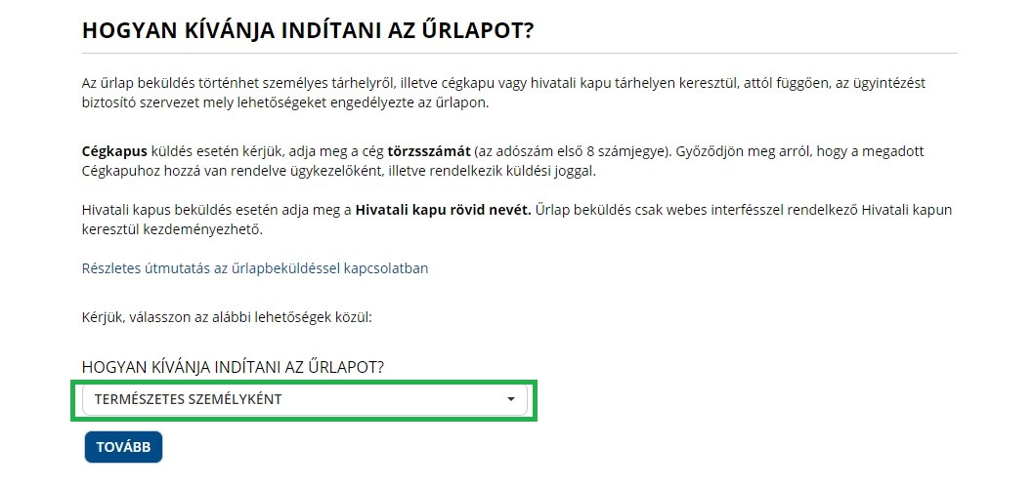

A „Tovább” gomb megnyomása után megjelenik az űrlap, amelynek a „Képviseletre vonatkozó adatok” blokkjában „A saját nevemben járok el.” érték választandó ki.

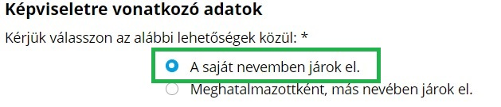

- Űrlap benyújtása meghatalmazott által Ügyfélkapuról (Ügyfélkapus kifizetőhely hatalmaz meg másik Ügyfélkapus személyt)

Az űrlap ilyen módon történő benyújtása esetén az „Ügyfélkapu azonosítás” során a meghatalmazott természetes személynek kell a SZÜF-re bejelentkeznie.

A sikeres bejelentkezés és a kiválasztott ügyben az „Ügyintézés indítása” gomb megnyomása után, a „Hogyan kívánja indítani az űrlapot” ablakban a „Természetes személyként” értéket kell kiválasztani.

Majd a „Tovább” gomb megnyomása után megjelenik az űrlap, amelynek a „Képviseletre vonatkozó adatok” blokkjában a „Meghatalmazottként, más nevében járok el.” értéket kell kiválasztani, és közölni kell az RNY-ben adott ügyintézési rendelkezés azonosítóját.

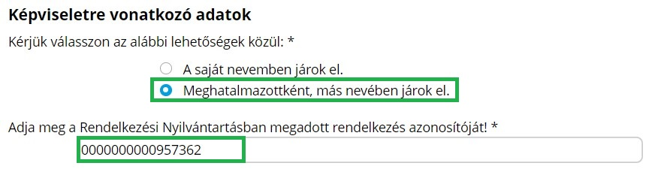

Annak érdekében, hogy a meghatalmazott sikeresen be tudjon küldeni űrlapot, a kifizetőhelynek meghatalmazást kell adnia részére az RNY-ben, az alábbiak szerint.

A kifizetőhelynek az RNY-ben az „Új rendelkezés” gombra kattintva a Magyar Államkincstár Társadalombiztosítás, Családtámogatás és Egyéb lakossági szolgáltatások / Magyar Államkincstár Társadalombiztosítás és Családtámogatás / Egészségbiztosítási ügyek rendelkezését kell kiválasztani.

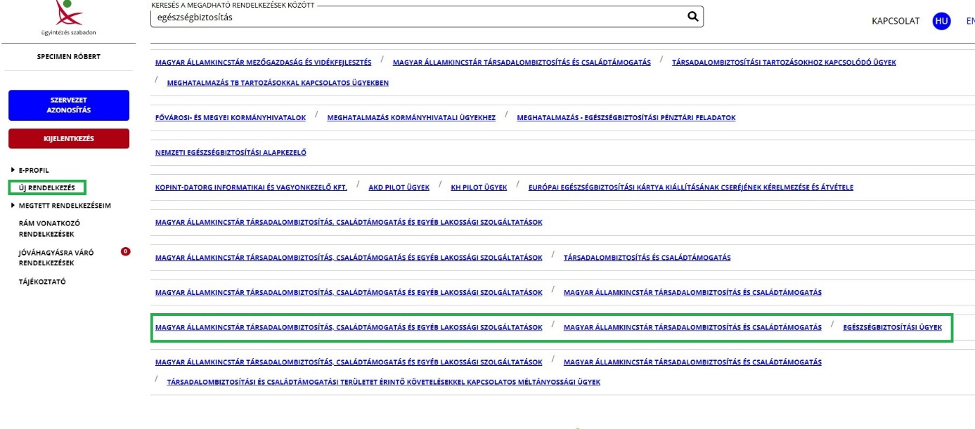
Majd „A meghatalmazást meghatalmazóként hozom létre” gombot választva meg kell adnia annak a természetes személynek az adatait, akit meg kíván hatalmazni, és meg kell nyomni a „Meghatalmazott hozzáadása” gombot.

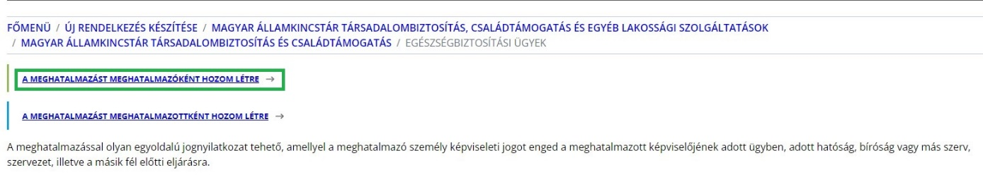

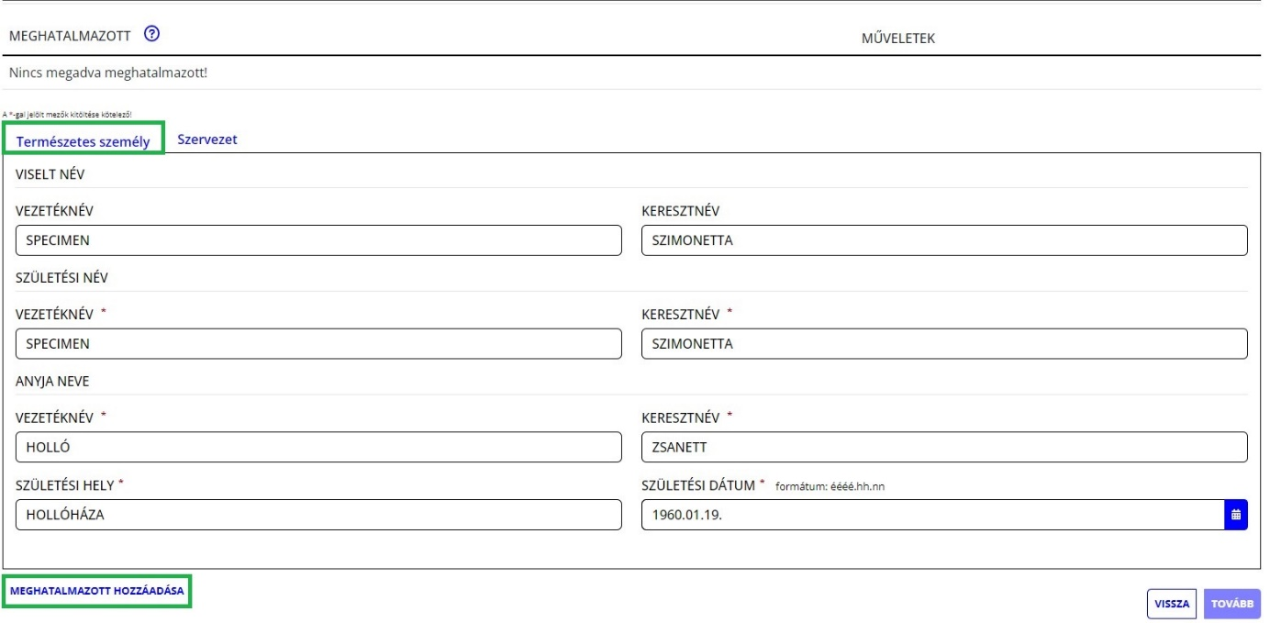

A „Tovább” gomb megnyomása után megjelennek a meghatalmazó és a meghatalmazott adatai. Ismételten „Tovább” gombot szükséges nyomni, majd meg kell adni a meghatalmazás időbeli hatályára vonatkozó adatokat (azonnal / visszavonásig vagy dátum szerint), és újra a „Tovább” gombra kell kattintani.

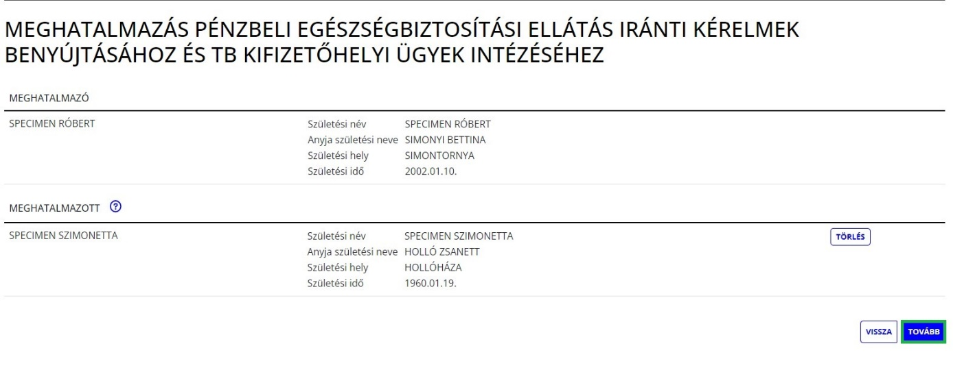

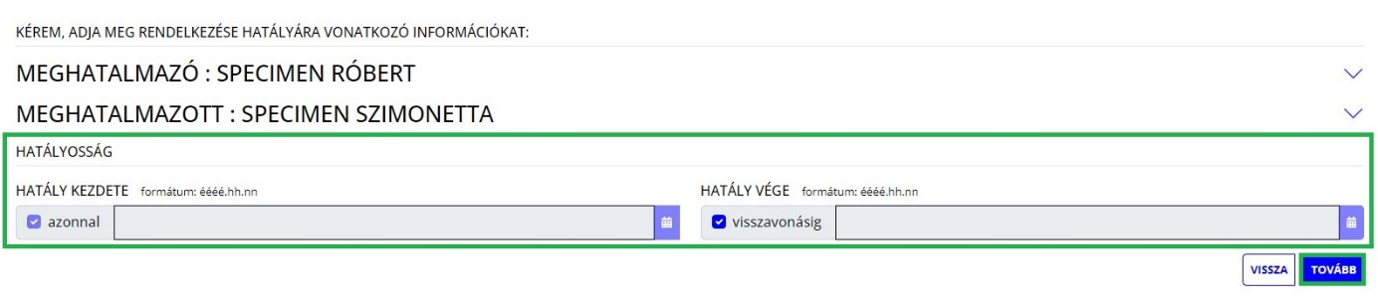

Ezt követően ellenőrizhető a meghatalmazás, amely a „Létrehozás” gombbal véglegesíthető.

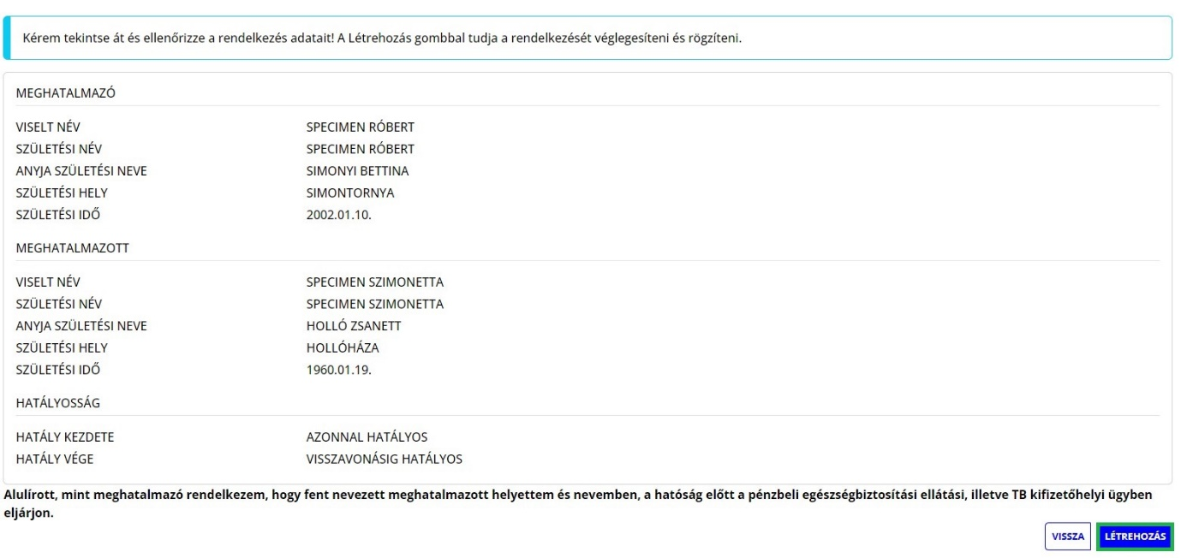

Ezzel megtörtént a rendelkezés rögzítése. Javasoljuk, hogy a „Letöltés” gombra kattintva kerüljön mentésre a megtett meghatalmazás, mivel az űrlapok kitöltése során a „Rendelkezés azonosító” megadása kötelező.

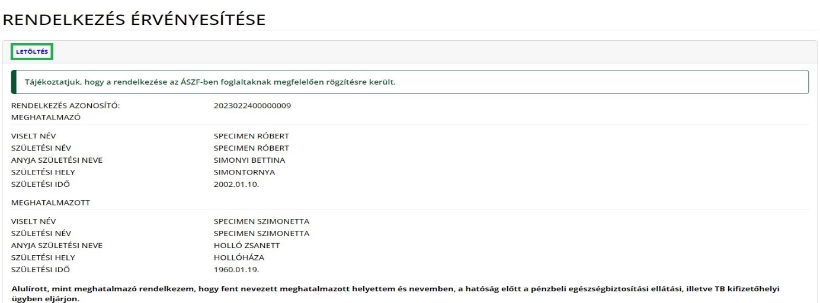
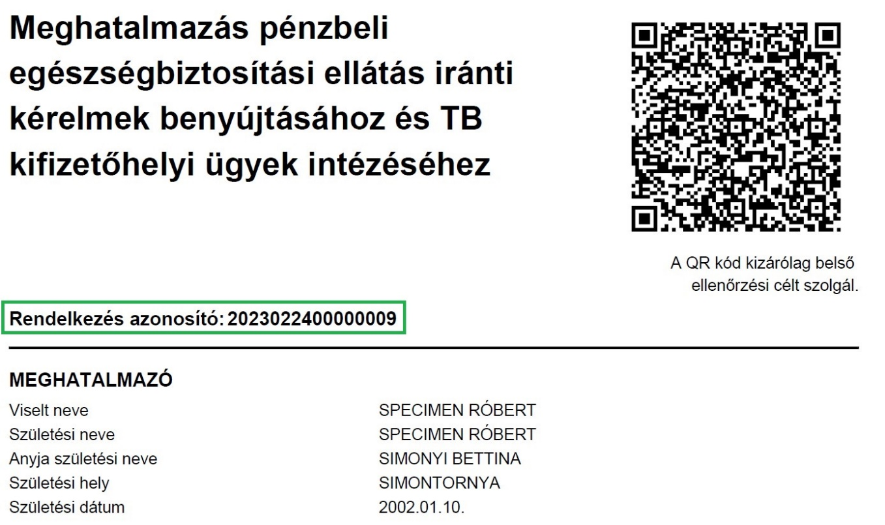

- Űrlap benyújtása meghatalmazott által Cégkapuról (Ügyfélkapus kifizetőhely hatalmaz meg Cégkapus szervezetet)

Az űrlap ilyen módon történő benyújtása esetén az „Ügyfélkapu azonosítás” során a meghatalmazott szervezet Cégkapujához hozzárendelt, annak használatára jogosult személynek (Cégkapumegbízott, Ügykezelő - a továbbiakban együtt: Ügykezelő) kell a SZÜF-re bejelentkeznie.

A sikeres bejelentkezés és a kiválasztott ügyben az „Ügyintézés indítása” gomb megnyomása után, a „Hogyan kívánja indítani az űrlapot” ablakban a „Cégkapuról” értéket kell kiválasztani, és meg kell adni a meghatalmazott szervezet adószámának első 8 számjegyét.

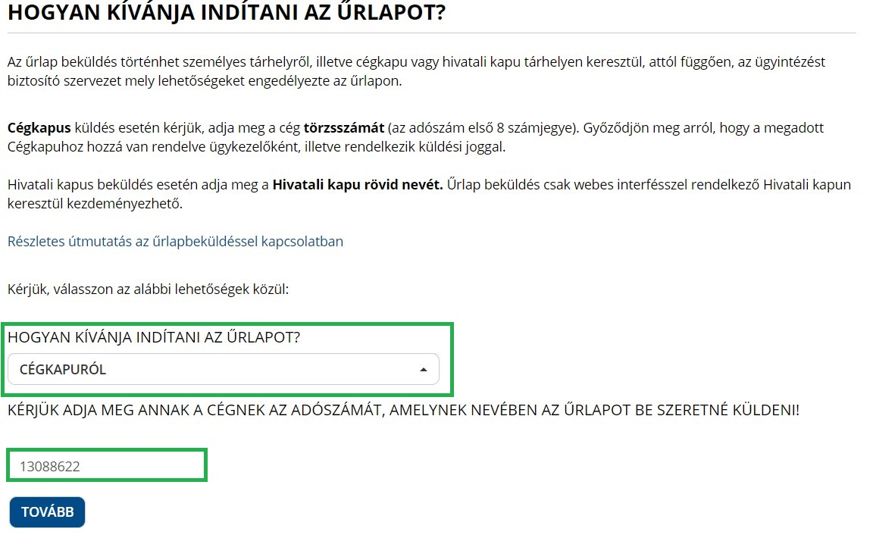
Majd a „Tovább” gomb megnyomása után megjelenik az űrlap, amelynek a „Cég adatai” blokkja „Meghatalmazottként jár el?” mezőjében „Igen” értéket kell kiválasztani, és meg kell adni az RNY-ben adott ügyintézési rendelkezés azonosítóját.

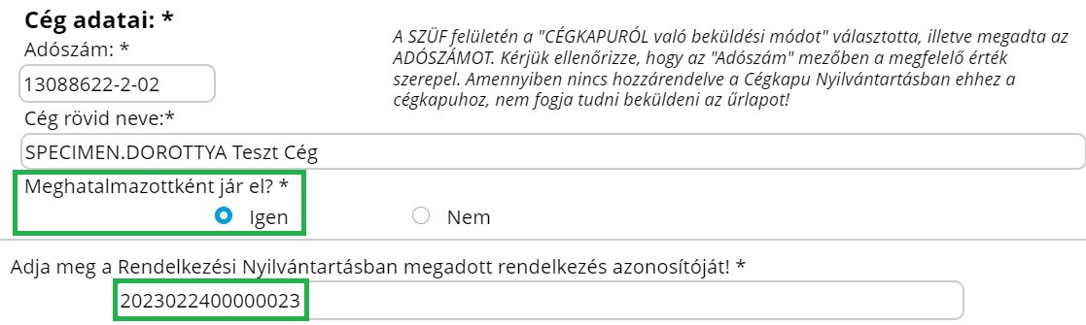

Annak érdekében, hogy a meghatalmazott szervezet sikeresen be tudjon küldeni űrlapot, a kifizetőhelynek meghatalmazást kell adnia részére az RNY-ben, az alábbiak szerint.

A kifizetőhelynek az RNY-ben az „Új rendelkezés” gombra kattintva a Magyar Államkincstár Társadalombiztosítás, Családtámogatás és Egyéb lakossági szolgáltatások / Magyar Államkincstár Társadalombiztosítás és Családtámogatás / Egészségbiztosítási ügyek rendelkezését kell kiválasztani.

Majd „A meghatalmazást meghatalmazóként hozom létre” gombot választva meg kell adnia annak a szervezetnek az adószámát, amelyet meg kíván hatalmazni, és meg kell nyomni a „Meghatalmazott hozzáadása” gombot.

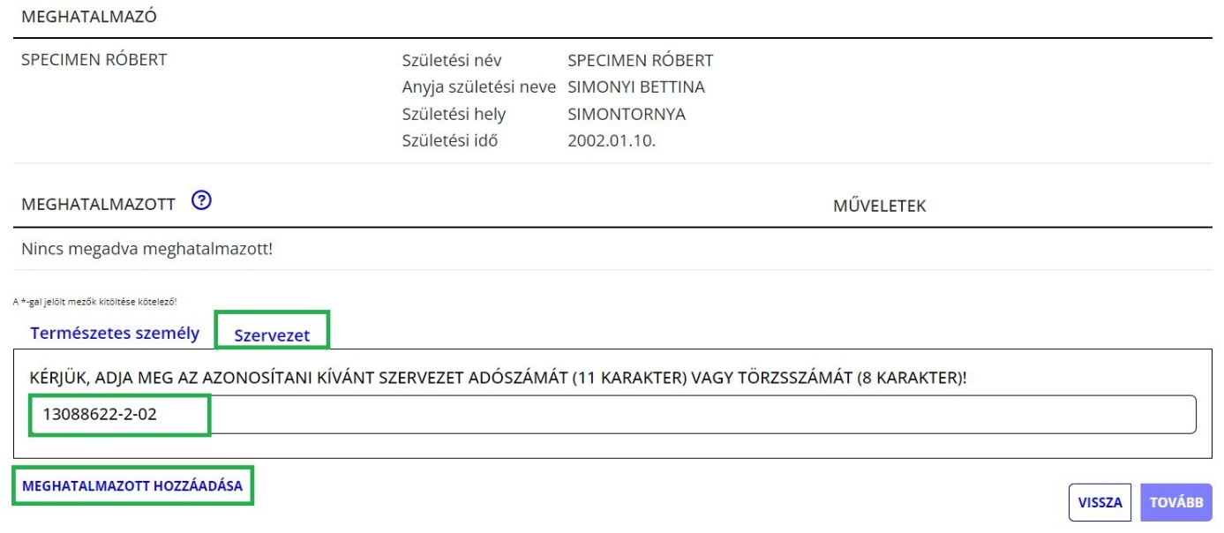

A „Tovább” gomb megnyomása után megjelennek a meghatalmazó és a meghatalmazott adatai. Ismételten „Tovább” gombot szükséges nyomni, majd meg kell adni a meghatalmazás időbeli hatályára vonatkozó adatokat (azonnal / visszavonásig vagy dátum szerint), és újra a „Tovább” gombra kell kattintani.

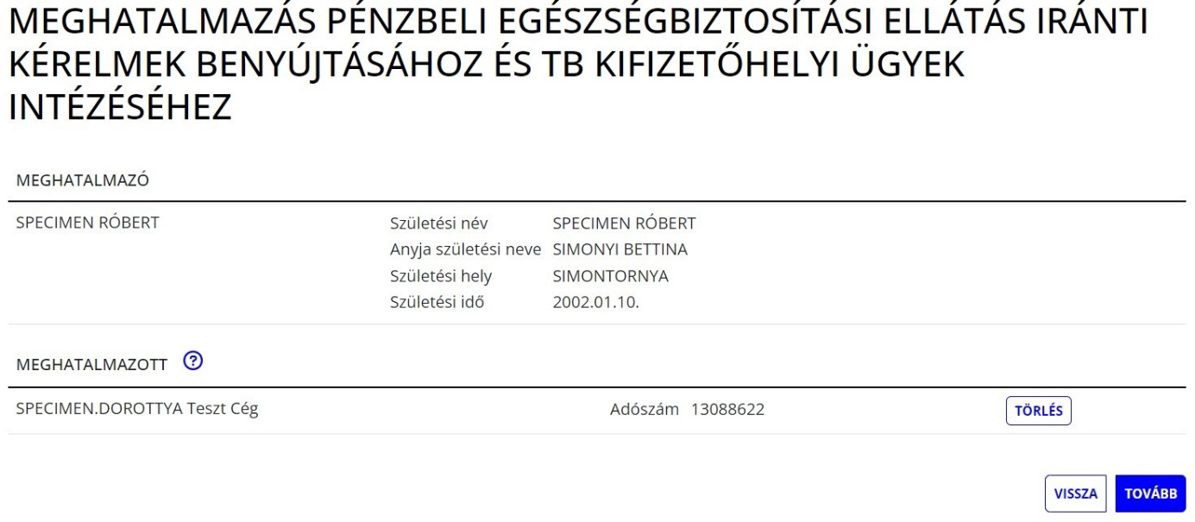

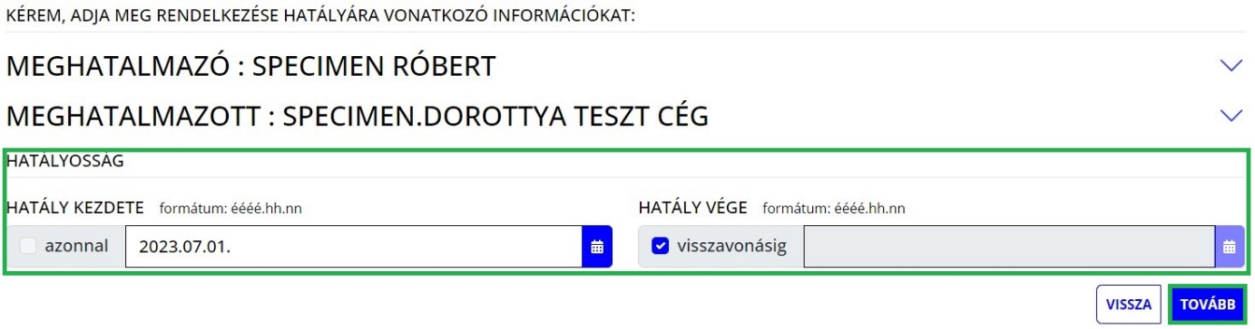

Ezt követően ellenőrizhető a meghatalmazás, amely a „Létrehozás” gombbal véglegesíthető.

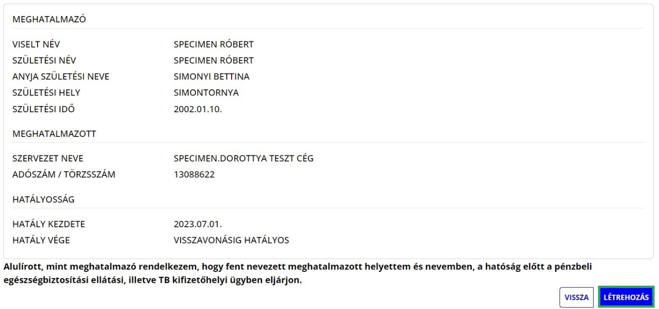

Ezzel megtörtént a rendelkezés rögzítése. Javasoljuk, hogy a „Letöltés” gombra kattintva kerüljön mentésre a megtett meghatalmazás, mivel az űrlapok kitöltése során a „Rendelkezés azonosító” megadása kötelező.
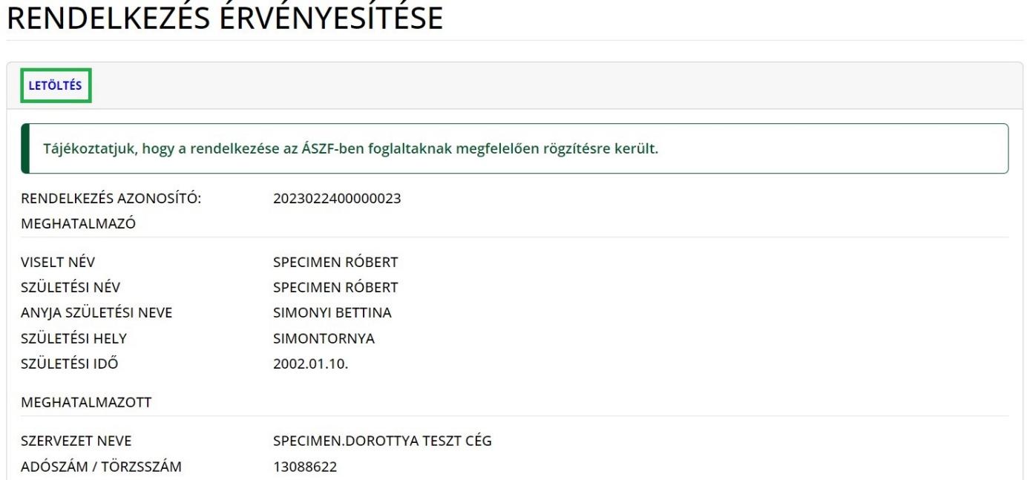

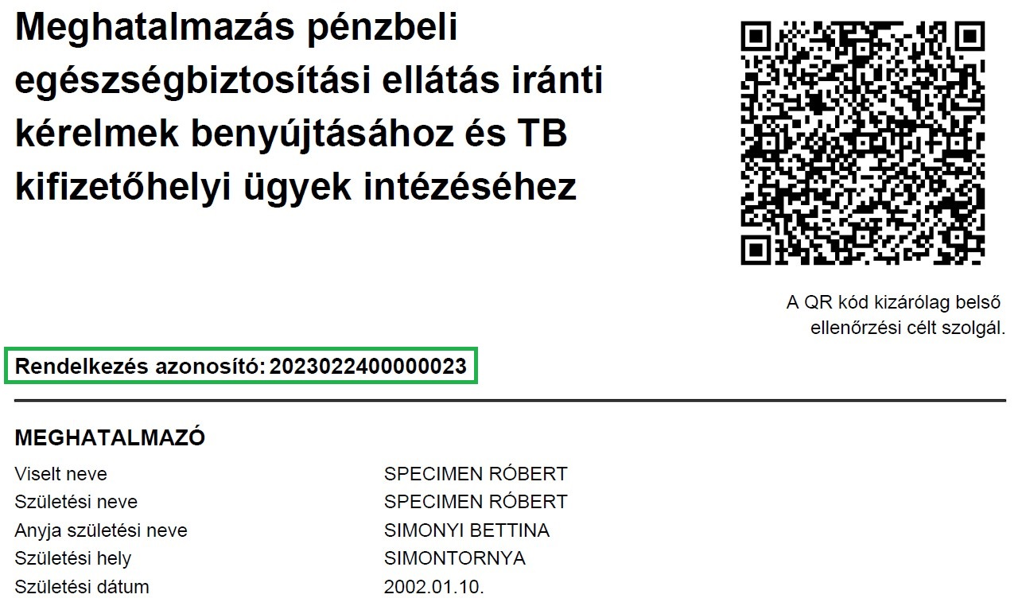

- Űrlap benyújtása meghatalmazott által Hivatali Kapuról (Ügyfélkapus kifizetőhely hatalmaz meg Hivatali Kapus szervezetet)

Felhívjuk a kifizetőhelyek figyelmét, hogy az RNY-ben csak szűk körben van lehetőség meghatalmazást adni Hivatali Kaput használó szervezetek részére.

Az űrlap ilyen módon történő benyújtása esetén az „Ügyfélkapu azonosítás” során a meghatalmazott szervezet Hivatali Kapujához hozzárendelt Ügykezelőnek kell a SZÜF-re bejelentkeznie.

A sikeres bejelentkezés és a kiválasztott ügyben az „Ügyintézés indítása” gomb megnyomása után, a „Hogyan kívánja indítani az űrlapot” ablakban a „Hivatali tárhelyről” értéket kell kiválasztani, és meg kell adni a meghatalmazott szervezet Hivatali tárhelyének rövidnevét.

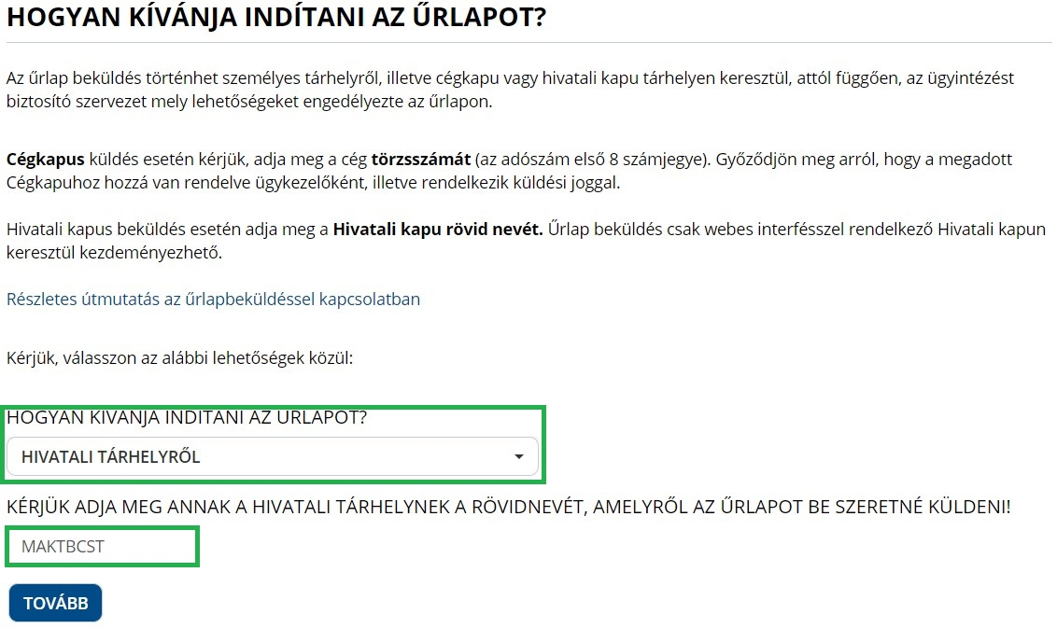

Majd a „Tovább” gomb megnyomása után megjelenik az űrlap, amelynek a „Szervezet adatai” blokkja „Meghatalmazottként jár el?” mezőjében „Igen” értéket kell kiválasztani, és meg kell adni az RNY-ben adott ügyintézési rendelkezés azonosítóját.

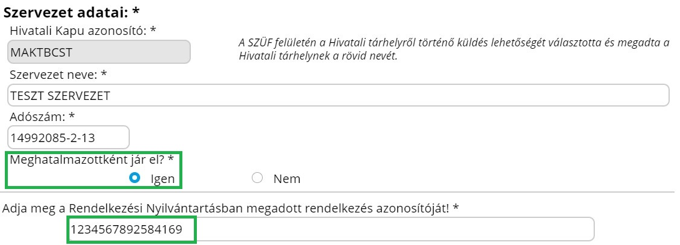

Annak érdekében, hogy a meghatalmazott szervezet sikeresen be tudjon küldeni űrlapot, a kifizetőhelynek meghatalmazást kell adnia részére az RNY-ben.

Hivatali Kaput használó szervezetek meghatalmazása ugyanúgy történik, mint amikor az Ügyfélkapus kifizetőhely Cégkaput használó szervezetet hatalmaz meg [kérjük, szíveskedjen elolvasni az 1) pont C. alpontját].

- Cégkapu használatára kötelezett kifizetőhelyek

A kifizetőhelyek többsége (például bt., kkt., kft., zrt. nyrt.) Cégkapu használatára kötelezett gazdálkodó szervezet, amelyek vagy a saját Cégkapujukról küldhetik be az űrlapokat, vagy helyettük az RNY szerinti meghatalmazott olyan kapuról, amelynek a használatára a meghatalmazott kötelezett.

- Űrlap benyújtása saját Cégkapuról

Az űrlap ilyen módon történő benyújtása esetén az „Ügyfélkapu azonosítás” során a kifizetőhely Cégkapujához hozzárendelt Ügykezelőnek kell a SZÜF-re bejelentkeznie.

Ha a Cégkapu használatára kötelezett kifizetőhely a saját Cégkapujáról kívánja az űrlapot benyújtani, akkor a kiválasztott ügyben az „Ügyintézés indítása” gomb megnyomása után megjelenő „Hogyan kívánja indítani az űrlapot” ablakban a „Cégkapuról” értéket kell kiválasztani, és meg kell adni a kifizetőhely adószámának első 8 számjegyét.

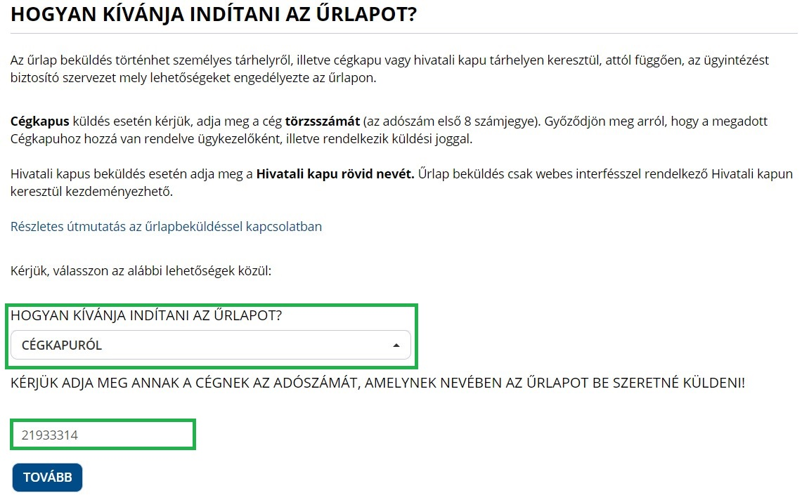

A „Tovább” gomb megnyomása után megjelenik az űrlap, amelynek a „Cég adatai” blokkja „Meghatalmazottként jár el?” mezőjében a „Nem” érték választandó ki.

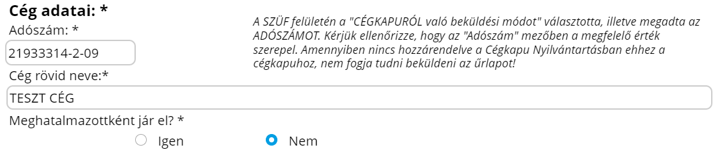

- Űrlap benyújtása meghatalmazott által Ügyfélkapuról (Cégkapus kifizetőhely hatalmaz meg Ügyfélkapus természetes személyt)

Az űrlap ilyen módon történő benyújtása esetén az „Ügyfélkapu azonosítás” során a meghatalmazott természetes személynek kell a SZÜF-re bejelentkeznie.

A sikeres bejelentkezés és a kiválasztott ügyben az „Ügyintézés indítása” gomb megnyomása után, a „Hogyan kívánja indítani az űrlapot” ablakban a „Természetes személyként” értéket kell kiválasztani.

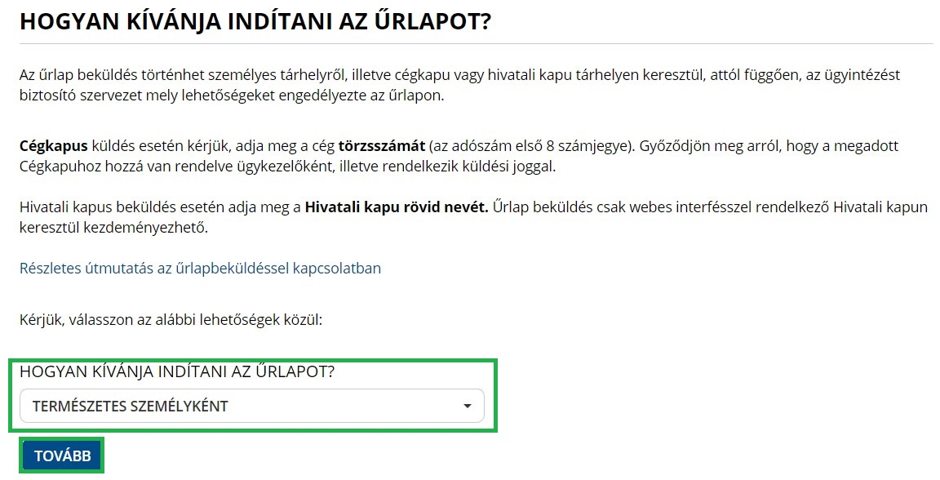

Majd a „Tovább” gomb megnyomása után megjelenik az űrlap, amelynek a „Képviseletre vonatkozó adatok” blokkjában a „Meghatalmazottként, más nevében járok el.” értéket kell kiválasztani, és közölni kell az RNY-ben adott ügyintézési rendelkezés azonosítóját.

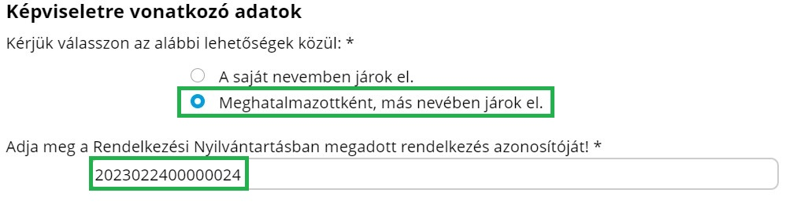

Annak érdekében, hogy a meghatalmazott sikeresen be tudjon küldeni űrlapot, a kifizetőhelynek meghatalmazást kell adnia részére az RNY-ben, az alábbiak szerint.

A kifizetőhely Cégkapujának a használatára jogosult Ügykezelőnek az RNY-ben első lépésként a „Szervezet azonosítás” gombra kell kattintani, majd meg kell adni a kifizetőhely adószámát, ki kell pipálni a „Hozzájárulok, hogy adóazonosító jelemet a rendelkezéstételi eljárásban a képviseleti jogosultság ellenőrzése céljából kezeljék.” mezőt, és az azonosítás gombra kell végül kattintani.

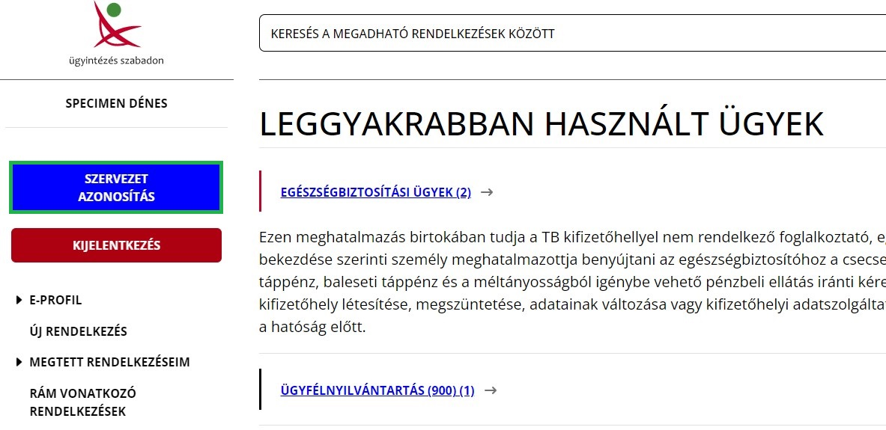
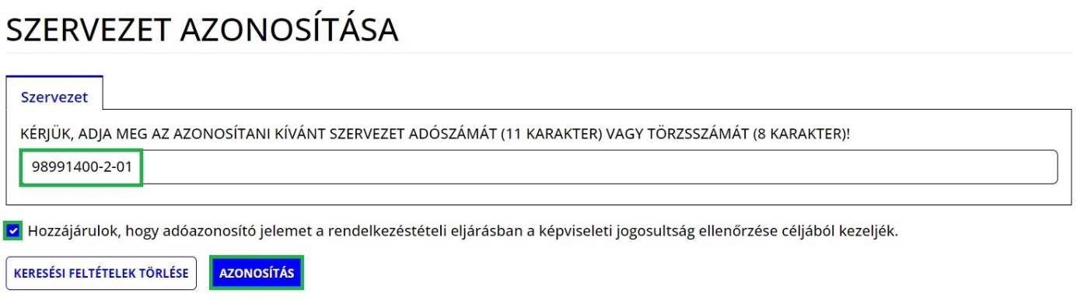

A sikeres szervezet azonosítás eredménye a képernyő bal felső részén látszik.

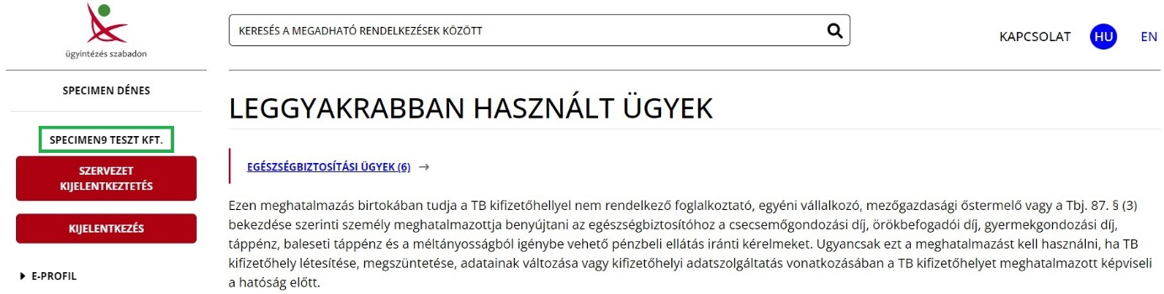

A szervezet azonosítás elvégzését követően a kifizetőhelynek az „Új rendelkezés” gombra kattintva a Magyar Államkincstár Társadalombiztosítás, Családtámogatás és Egyéb lakossági szolgáltatások / Magyar Államkincstár Társadalombiztosítás és Családtámogatás / Egészségbiztosítási ügyek rendelkezését kell kiválasztani.

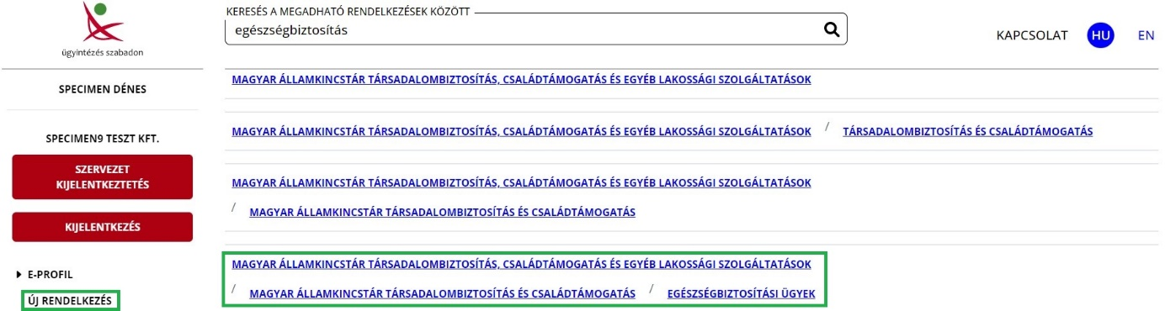

Majd „A meghatalmazást meghatalmazóként hozom létre” gombot választva meg kell adnia annak a természetes személynek az adatait, akit meg kíván hatalmazni, és meg kell nyomni a „Meghatalmazott hozzáadása” gombot.

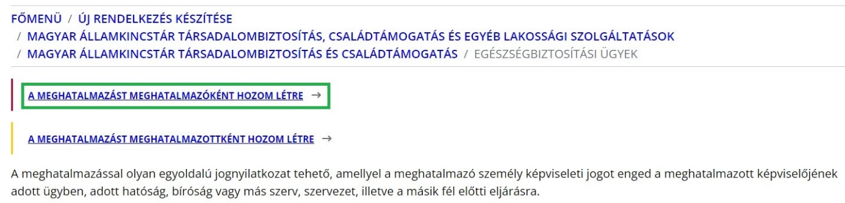

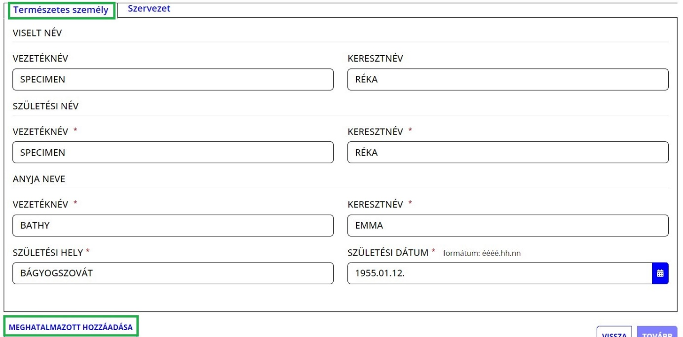

A „Tovább” gomb megnyomása után megjelennek a meghatalmazó és a meghatalmazott adatai. Ismételten „Tovább” gombot szükséges nyomni, majd meg kell adni a meghatalmazás időbeli hatályára vonatkozó adatokat (azonnal / visszavonásig vagy dátum szerint), és újra a „Tovább” gombra kell kattintani.

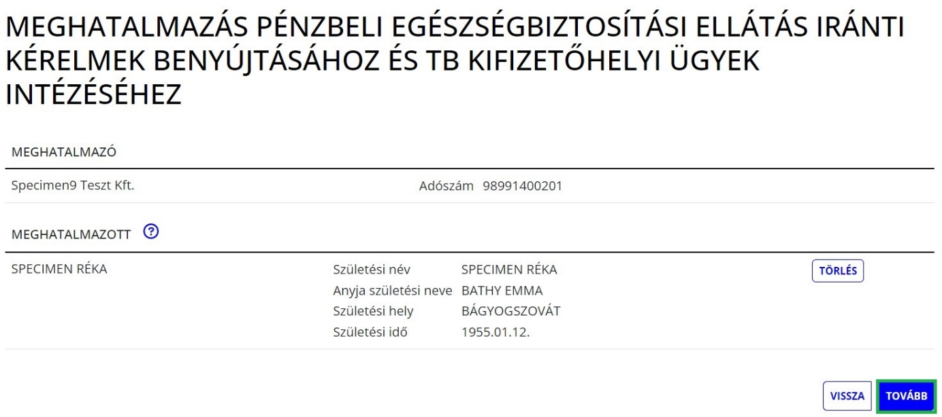

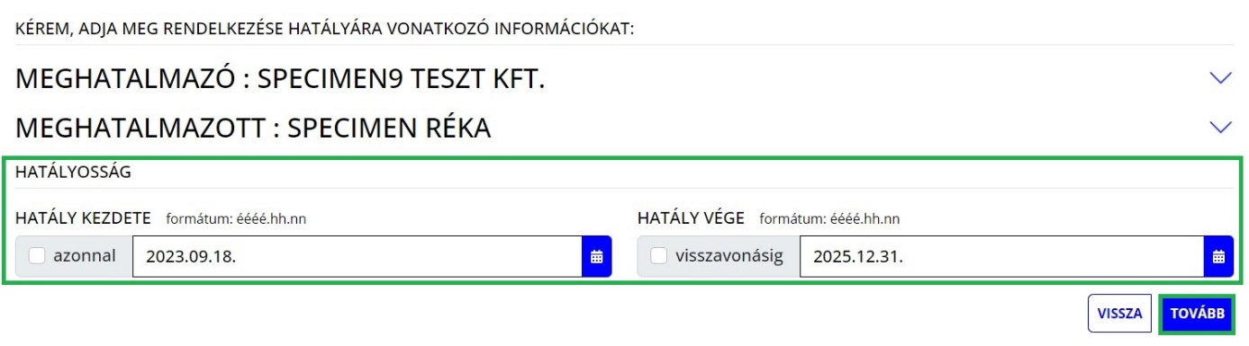

Ezt követően ellenőrizhető a meghatalmazás, amely a „Létrehozás” gombbal véglegesíthető.

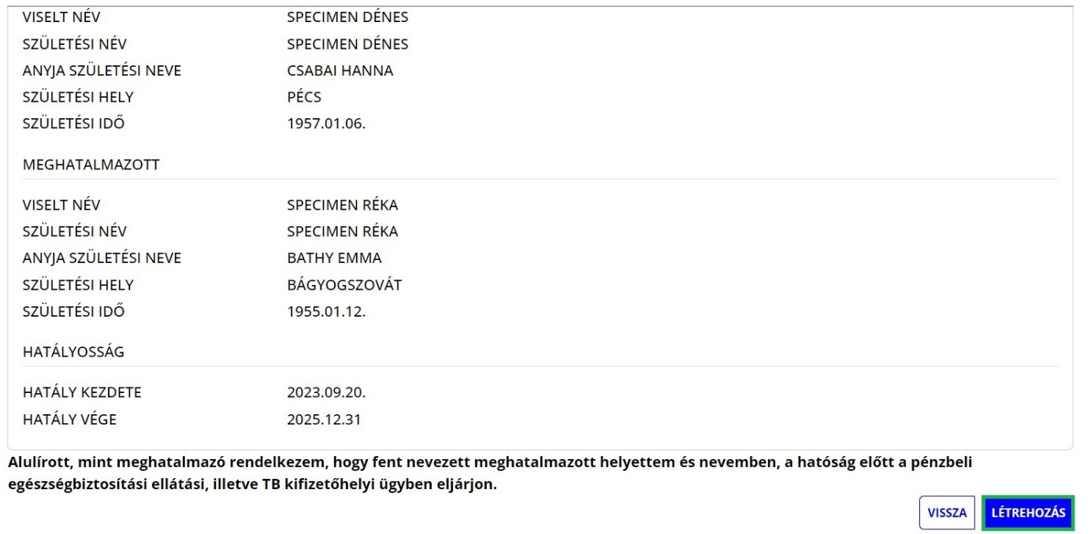

Ezzel megtörtént a rendelkezés rögzítése. Javasoljuk, hogy a „Letöltés” gombra kattintva kerüljön mentésre a megtett meghatalmazás, mivel az űrlapok kitöltése során a „Rendelkezés azonosító” megadása kötelező.

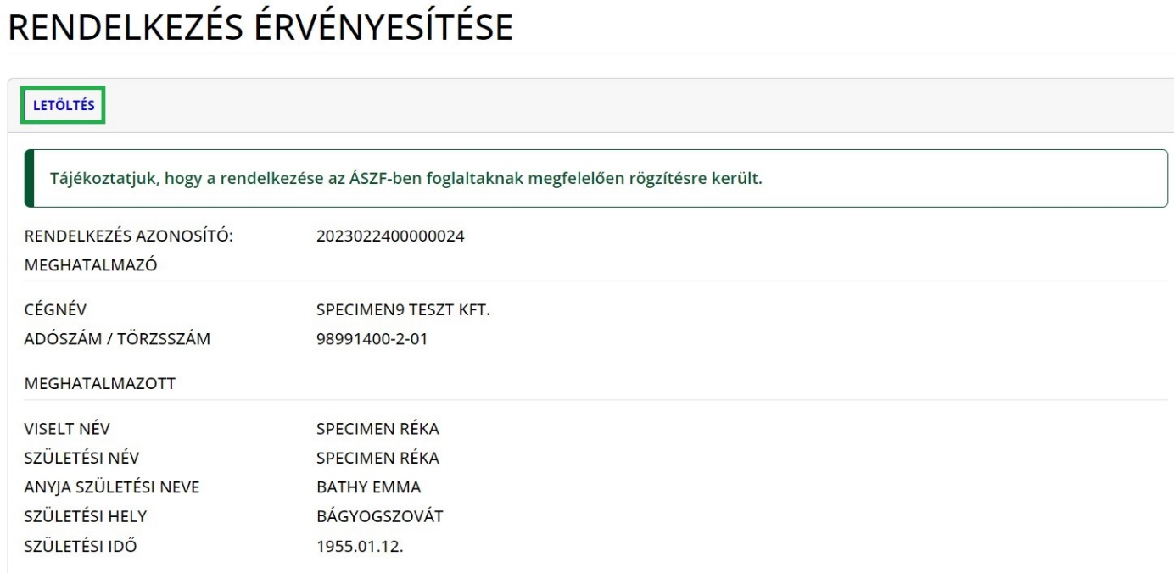
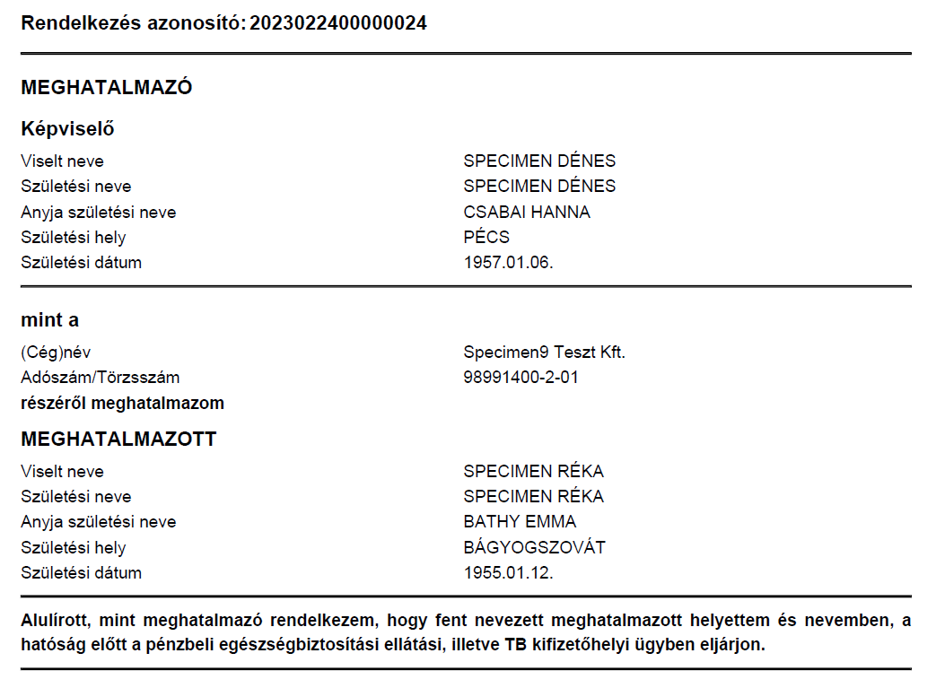

- Űrlap benyújtása meghatalmazott által Cégkapuról (Cégkapus kifizetőhely hatalmaz meg másik Cégkapus szervezetet)

Az űrlap ilyen módon történő benyújtása esetén az „Ügyfélkapu azonosítás” során a meghatalmazott szervezet Cégkapujához hozzárendelt Ügykezelőnek kell a SZÜF-re bejelentkeznie.

A sikeres bejelentkezés és a kiválasztott ügyben az „Ügyintézés indítása” gomb megnyomása után, a „Hogyan kívánja indítani az űrlapot” ablakban a „Cégkapuról” értéket kell kiválasztani, és meg kell adni a meghatalmazott szervezet adószámának első 8 számjegyét.

Majd a „Tovább” gomb megnyomása után megjelenik az űrlap, amelynek a „Cég adatai” blokkja „Meghatalmazottként jár el?” mezőjében „Igen” értéket kell kiválasztani, és meg kell adni az RNY-ben adott ügyintézési rendelkezés azonosítóját.

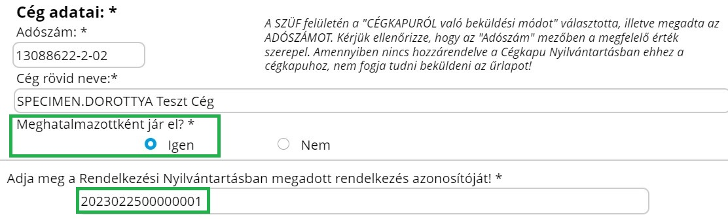

Annak érdekében, hogy a meghatalmazott szervezet nevében eljáró Ügykezelő sikeresen be tudjon küldeni űrlapot, a kifizetőhelynek meghatalmazást kell adni a meghatalmazott szervezet részére az RNY-ben, az alábbiak szerint.

A kifizetőhely Cégkapujának a használatára jogosult Ügykezelőnek az RNY-ben első lépésként a „Szervezet azonosítás” gombra kell kattintani, majd meg kell adni a kifizetőhely adószámát, ki kell pipálni a „Hozzájárulok, hogy adóazonosító jelemet a rendelkezéstételi eljárásban a képviseleti jogosultság ellenőrzése céljából kezeljék.” mezőt, és az azonosítás gombra kell végül kattintani.

A sikeres szervezet azonosítás eredménye a képernyő bal felső részén látszik.

A szervezet azonosítás elvégzését követően a kifizetőhelynek az „Új rendelkezés” gombra kattintva a Magyar Államkincstár Társadalombiztosítás, Családtámogatás és Egyéb lakossági szolgáltatások / Magyar Államkincstár Társadalombiztosítás és Családtámogatás / Egészségbiztosítási ügyek rendelkezését kell kiválasztani.

Majd „A meghatalmazást meghatalmazóként hozom létre” gombot választva meg kell adnia annak a szervezetnek az adatait, amelyet meg kíván hatalmazni, és meg kell nyomni a „Meghatalmazott hozzáadása” gombot.

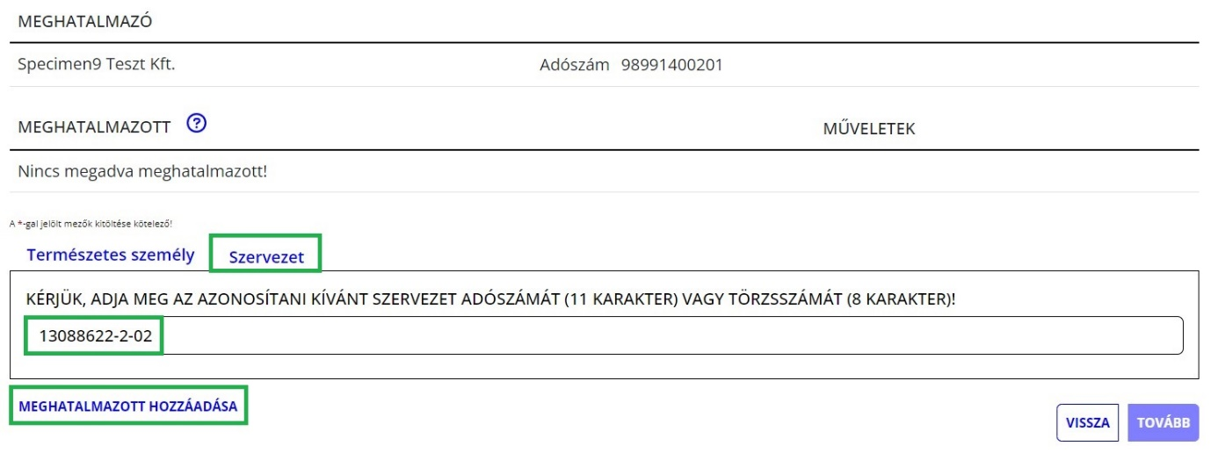

A „Tovább” gomb megnyomása után megjelennek a meghatalmazó és a meghatalmazott adatai. Ismételten „Tovább” gombot szükséges nyomni, majd meg kell adni a meghatalmazás időbeli hatályára vonatkozó adatokat (azonnal / visszavonásig vagy dátum szerint), és újra a „Tovább” gombra kell kattintani.

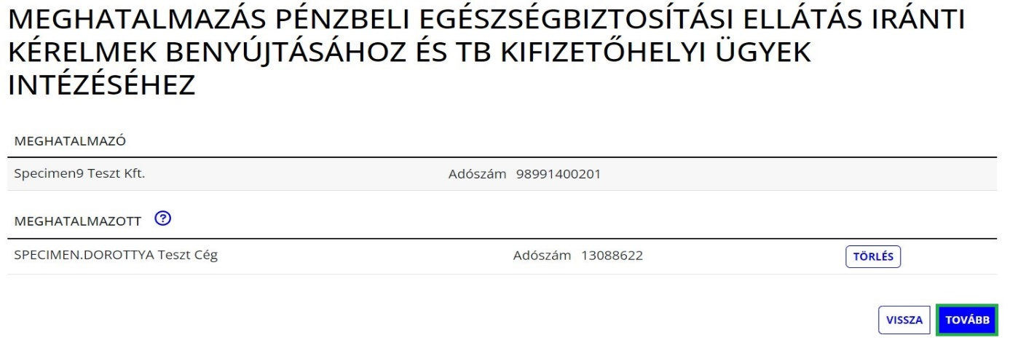
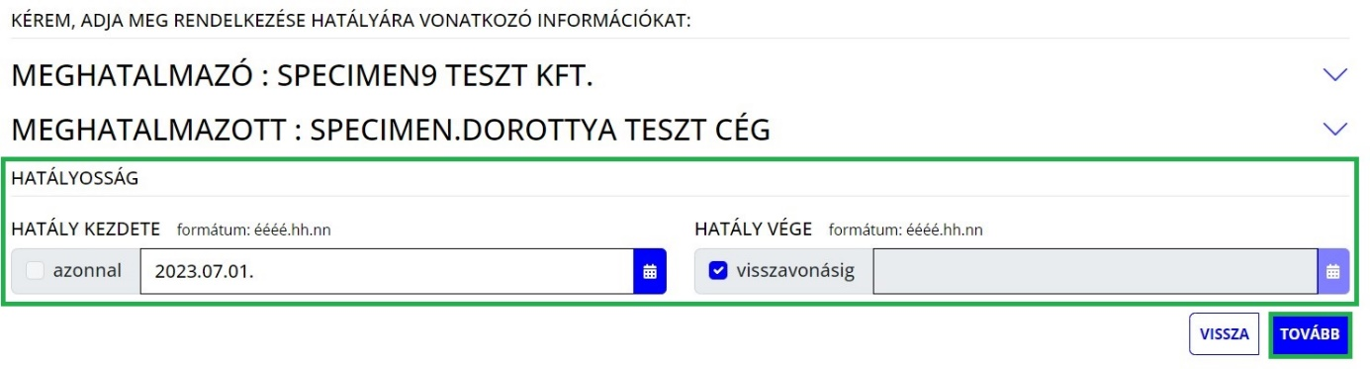

Ezt követően ellenőrizhető a meghatalmazás, amely a „Létrehozás” gombbal véglegesíthető.

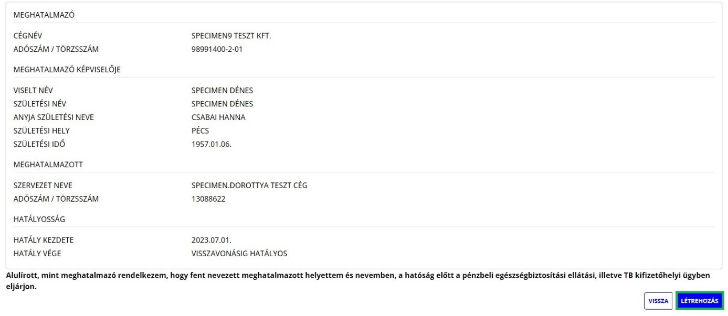

Ezzel megtörtént a rendelkezés rögzítése. Javasoljuk, hogy a „Letöltés” gombra kattintva kerüljön mentésre a megtett meghatalmazás, mivel az űrlapok kitöltése során a „Rendelkezés azonosító” megadása kötelező.

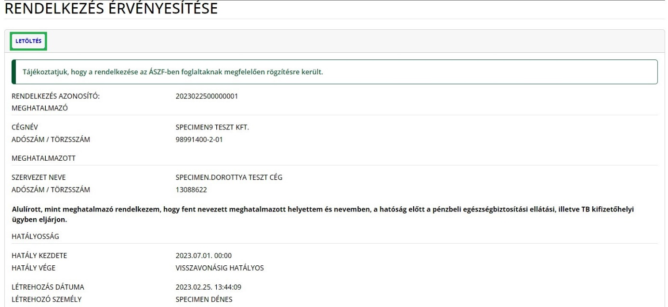

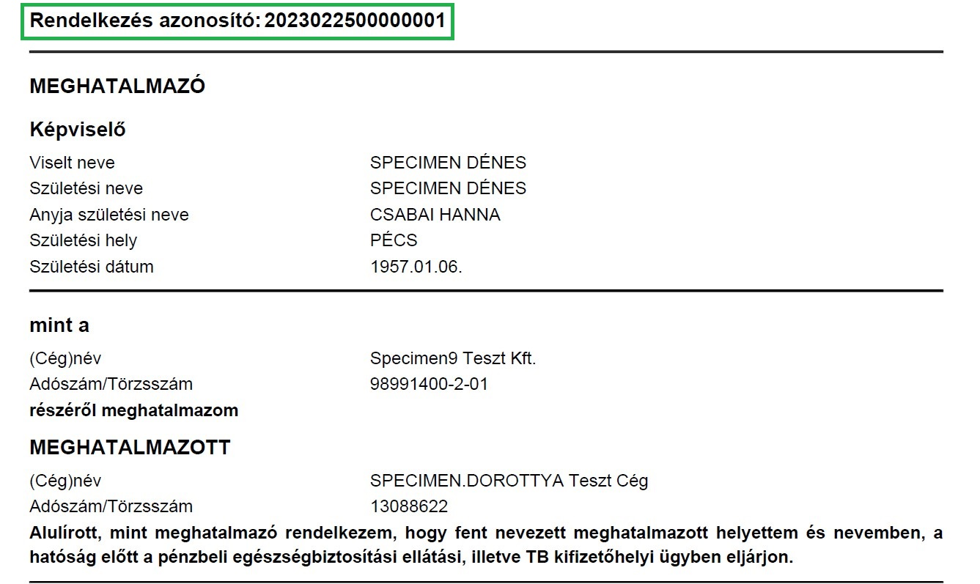

- Űrlap benyújtása meghatalmazott által Hivatali Kapuról (Cégkapus kifizetőhely hatalmaz meg Hivatali Kapus szervezetet)

Felhívjuk a kifizetőhelyek figyelmét, hogy az RNY-ben csak szűk körben van lehetőség meghatalmazást adni Hivatali Kaput használó szervezetek részére.

Az űrlap ilyen módon történő benyújtása esetén az „Ügyfélkapu azonosítás” során a meghatalmazott szervezet Hivatali Kapujához hozzárendelt Ügykezelőnek kell a SZÜF-re bejelentkeznie.

A sikeres bejelentkezés és a kiválasztott ügyben az „Ügyintézés indítása” gomb megnyomása után, a „Hogyan kívánja indítani az űrlapot” ablakban a „Hivatali tárhelyről” értéket kell kiválasztani, és meg kell adni a meghatalmazott szervezet Hivatali tárhelyének rövidnevét.

Majd a „Tovább” gomb megnyomása után megjelenik az űrlap, amelynek a „Szervezet adatai” blokkja „Meghatalmazottként jár el?” mezőjében „Igen” értéket kell kiválasztani, és meg kell adni az RNY-ben adott ügyintézési rendelkezés azonosítóját.

Annak érdekében, hogy a meghatalmazott szervezet sikeresen be tudjon küldeni űrlapot, a kifizetőhelynek meghatalmazást kell adnia részére az RNY-ben.

Hivatali Kaput használó szervezetek meghatalmazása ugyanúgy történik, mint amikor a Cégkaput használó szervezet másik Cégkapus szervezetet hatalmaz meg [kérjük, szíveskedjen elolvasni a 2) pont C. alpontját].

- Hivatali Kapu használatára kötelezett kifizetőhelyek

Az újfajta űrlapok a Hivatali Kaput használó szervezetek számára is biztosítják a teljeskörű elektronikus ügyintézés lehetőségét.

- Űrlap benyújtása saját Hivatali Kapuról

Az űrlap ilyen módon történő benyújtása esetén az „Ügyfélkapu azonosítás” során a kifizetőhely Hivatali Kapujához hozzárendelt Ügykezelőnek kell a SZÜF-re bejelentkeznie.

Ha a Hivatali Kapu használatára kötelezett kifizetőhely a saját Hivatali Kapujáról kívánja az űrlapot benyújtani, akkor a kiválasztott ügyben az „Ügyintézés indítása” gomb megnyomása után megjelenő „Hogyan kívánja indítani az űrlapot” ablakban a „Hivatali tárhelyről” értéket kell kiválasztani, és meg kell adni a kifizetőhely Hivatali tárhelyének rövidnevét.

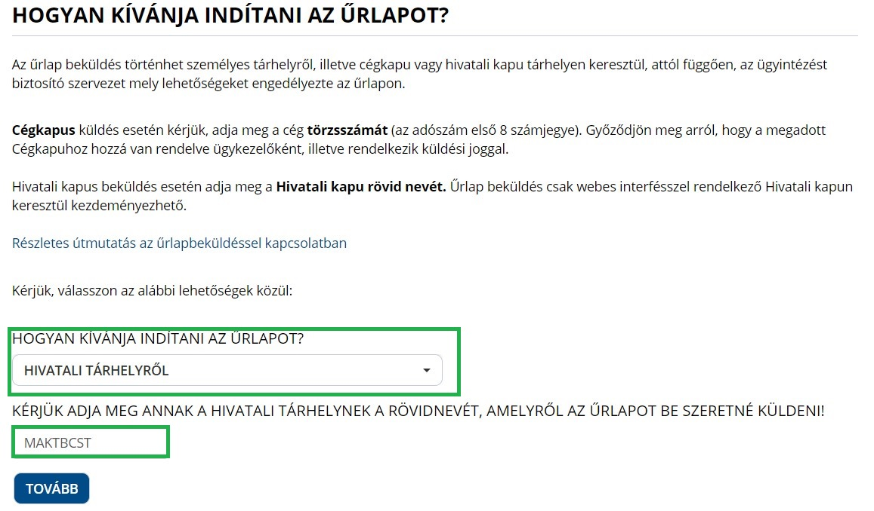
A „Tovább” gomb megnyomása után megjelenik az űrlap, amelynek a „Szervezet adatai” blokkja „Meghatalmazottként jár el?” mezőjében a „Nem” érték választandó ki.

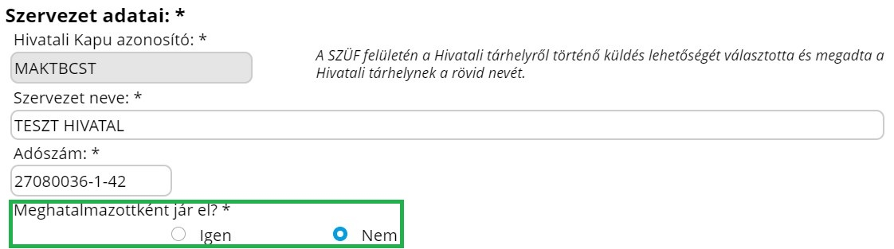

- Űrlap benyújtása meghatalmazott által Ügyfélkapuról (Hivatali Kapus kifizetőhely hatalmaz meg Ügyfélkapus természetes személyt)

Felhívjuk a kifizetőhelyek figyelmét, hogy a Hivatali Kaput használó szervezetek többsége köteles a hatósági ügyeiben saját maga eljárni. Ezért csak szűk körben van lehetőség arra, hogy a Hivatali Kaput használó szervezet az űrlapok benyújtása céljából az RNY-ben - Ügyfélkaput használó - természetes személyt hatalmazzon meg. Amennyiben valamely - Hivatali Kapu használatára kötelezett - kifizetőhely az RNY-ben nem tehet meghatalmazást, abban az esetben a SZÜF-ös űrlapokat köteles az A. pont szerint a saját Hivatali Kapujáról benyújtani.

Az űrlap meghatalmazott természetes személy általi benyújtása esetén az „Ügyfélkapu azonosítás” során a meghatalmazott természetes személynek kell a SZÜF-re bejelentkeznie.

A sikeres bejelentkezés és a kiválasztott ügyben az „Ügyintézés indítása” gomb megnyomása után, a „Hogyan kívánja indítani az űrlapot” ablakban a „Természetes személyként” értéket kell kiválasztani.

Majd a „Tovább” gomb megnyomása után megjelenik az űrlap, amelynek a „Képviseletre vonatkozó adatok” blokkjában a „Meghatalmazottként, más nevében járok el.” értéket kell kiválasztani, és közölni kell az RNY-ben adott ügyintézési rendelkezés azonosítóját.

Annak érdekében, hogy a meghatalmazott sikeresen be tudjon küldeni űrlapot, a kifizetőhelynek meghatalmazást kell adnia részére az RNY-ben.

Az RNY-ben történő meghatalmazás a Hivatali Kapus szervezetek esetében - akik számára ez a lehetőség biztosítva van - ugyanúgy történik, mint, amikor egy Cégkapus szervezet hatalmaz meg természetes személyt [kérjük, szíveskedjen elolvasni a 2) pont B. alpontját].

- Űrlap benyújtása meghatalmazott által Cégkapuról (Hivatali Kapus kifizetőhely hatalmaz meg Cégkapus szervezetet)

Felhívjuk a kifizetőhelyek figyelmét, hogy a Hivatali Kaput használó szervezetek többsége köteles a hatósági ügyeiben saját maga eljárni. Ezért csak szűk körben van lehetőség arra, hogy a Hivatali Kaput használó szervezet az űrlapok benyújtása céljából az RNY-ben - Cégkaput használó - más szervezetet hatalmazzon meg. Amennyiben valamely - Hivatali Kapu használatára kötelezett - kifizetőhely az RNY-ben nem tehet meghatalmazást, abban az esetben a SZÜF-ös űrlapokat köteles az A. pont szerint a saját Hivatali Kapujáról benyújtani.

Az űrlap meghatalmazott - Cégkaput használó - szervezet általi benyújtása esetén az „Ügyfélkapu azonosítás” során a meghatalmazott szervezet Cégkapujához hozzárendelt Ügykezelőnek kell a SZÜF-re bejelentkeznie.

A sikeres bejelentkezés és a kiválasztott ügyben az „Ügyintézés indítása” gomb megnyomása után, a „Hogyan kívánja indítani az űrlapot” ablakban a „Cégkapuról” értéket kell kiválasztani, és meg kell adni a meghatalmazott szervezet adószámának első 8 számjegyét.

Majd a „Tovább” gomb megnyomása után megjelenik az űrlap, amelynek a „Cég adatai” blokkja „Meghatalmazottként jár el?” mezőjében „Igen” értéket kell kiválasztani, és meg kell adni az RNY-ben adott ügyintézési rendelkezés azonosítóját.

Annak érdekében, hogy a meghatalmazott szervezet nevében eljáró Ügykezelő sikeresen be tudjon küldeni űrlapot, a kifizetőhelynek meghatalmazást kell adni a meghatalmazott szervezet részére az RNY-ben.

Az RNY-ben történő meghatalmazás a Hivatali Kapus szervezetek esetében - akik számára ez a lehetőség biztosítva van - ugyanúgy történik, mint, amikor egy Cégkapus szervezet hatalmaz meg egy másik Cégkapus szervezetet [kérjük, szíveskedjen elolvasni a 2) pont C. alpontját].

- Űrlap benyújtása meghatalmazott által Hivatali Kapuról (Hivatali Kapus kifizetőhely hatalmaz meg másik Hivatali Kapus szervezetet)

Felhívjuk a kifizetőhelyek figyelmét, hogy a Hivatali Kaput használó szervezetek többsége köteles a hatósági ügyeiben saját maga eljárni. Ezért csak szűk körben van lehetőség arra, hogy a Hivatali Kaput használó szervezet az űrlapok benyújtása céljából az RNY-ben - Hivatali Kaput használó - más szervezetet hatalmazzon meg. Amennyiben valamely - Hivatali Kapu használatára kötelezett - kifizetőhely az RNY-ben nem tehet meghatalmazást, abban az esetben a SZÜF-ös űrlapokat köteles az A. pont szerint a saját Hivatali Kapujáról benyújtani.

Az űrlap meghatalmazott - Hivatali Kaput használó - szervezet általi benyújtása esetén az „Ügyfélkapu azonosítás” során a meghatalmazott szervezet Hivatali Kapujához hozzárendelt Ügykezelőnek kell a SZÜF-re bejelentkeznie.

A sikeres bejelentkezés és a kiválasztott ügyben az „Ügyintézés indítása” gomb megnyomása után, a „Hogyan kívánja indítani az űrlapot” ablakban a „Hivatali tárhelyről” értéket kell kiválasztani, és meg kell adni a meghatalmazott szervezet Hivatali tárhelyének rövidnevét.

Majd a „Tovább” gomb megnyomása után megjelenik az űrlap, amelynek a „Szervezet adatai” blokkja „Meghatalmazottként jár el?” mezőjében „Igen” értéket kell kiválasztani, és meg kell adni az RNY-ben adott ügyintézési rendelkezés azonosítóját.

Annak érdekében, hogy a meghatalmazott szervezet sikeresen be tudjon küldeni űrlapot, a kifizetőhelynek meghatalmazást kell adnia részére az RNY-ben.

Az RNY-ben történő meghatalmazás a Hivatali Kapus szervezetek esetében - akik számára ez a lehetőség biztosítva van - ugyanúgy történik, mint, amikor egy Cégkapus szervezet hatalmaz meg egy Hivatali Kapus szervezetet [kérjük, szíveskedjen elolvasni a 2) pont D. alpontját].

